СОДЕРЖАНИЕ

ПЕРЕЧЕНЬ УСЛОВНЫХ ОБОЗНАЧЕНИЙ 4
ВВЕДЕНИЕ 5
1 АНАЛИТИЧЕСКИЙ ОБЗОР СУЩЕСТВУЮЩИХ АНАЛОГОВ 7
1.1 Обзор аналогов программы 7
1.2 Основные требования к программному продукту 11
2 РАЗРАБОТКА ПРОГРАММНОГО СРЕДСТВА 13
2.1 Разработка структуры базы данных 13
2.2 Проектирование и разработка программного обеспечения 17
3 ОБЗОР И ОБОСНОВАНИЕ СРЕДСТВ И СРЕДЫ РАЗРАБОТКИ 19
3.1 Выбор среды и языка программирования 19
3.2 Описание используемых компонентов, методов и событий 21
4 ТЕСТИРОВАНИЕ ПРОГРАММНОГО СРЕДСТВА 25
5 РУКОВОДСТВО ПОЛЬЗОВАТЕЛЯ 27
5.1 Требования к техническим и программным средствам 27
5.2 Последовательность действий пользователя 27
6 ТЕХНИКО-ЭКОНОМИЧЕСКОЕ ОБОСНОВАНИЕ ПРИНЯТЫХ РЕШЕНИЙ 35
6.1 Расчет трудоемкости разработки программного обеспечения 35
6.2 Расчёт затрат на разработку программного обеспечения 36
6.3 Расчет экономического эффекта от разработки программного обеспечения 38
6.4 Технико-экономические показатели программного продукта 40
7 ОХРАНА ТРУДА 41
7.1 Необходимость охраны труда 41
7.2 Анализ состояния охраны труда в ООО «КИБЕРУАН БЕЛ» 41
7.3 Мероприятия по улучшению условий и безопасности труда 46
7.4 Индивидуальное задание 46
ЗАКЛЮЧЕНИЕ 48
СПИСОК ИСПОЛЬЗОВАННЫХ ИСТОЧНИКОВ 49
ПРИЛОЖЕНИЕ А Физическая структура базы данных 51
ПРИЛОЖЕНИЕ Б Исходный код программы 52

ПЕРЕЧЕНЬ УСЛОВНЫХ ОБОЗНАЧЕНИЙ

В данной пояснительной записке используются следующие сокращения:
БД – база данных.
ДП – дипломный проект.
ООО – общество с ограниченной ответственностью.
ОС – операционная система.
ПК – персональный компьютер.
ПО – программное обеспечение
ПП – программный продукт.
ПЭВМ – персональная электронно-вычислительная машина.
СУБД – система управления базами данных.
CMS (Content Management System) – система управления содержимым.
CSS (Cascading Style Sheets) – каскадные таблицы стилей.
HTML (HyperText Markup Language) – язык гипертекстовой разметки.
JS (JavaScript) – мультипарадигменный язык программирования.
MVC (Model-View-Controller) – модель, представление и контроллер.
MySQL – свободная реляционная система управления базами данных.
OCMOD (OpenCart Modification System) – система модификации OpenCart.
PHP (Hypertext PreProcessor) – препроцессор гипертекста.

ВВЕДЕНИЕ

В современном мире, где цифровизация и автоматизация становятся все более важными, востребованность сайтов и онлайн-платформ для обучения возрастает. Обучение программированию с младших лет является ключевым элементом в подготовке будущего поколения к быстро меняющемуся технологическому миру.
Целью дипломного проекта является разработка автоматизированной информационной системы в виде онлайн-платформы для обучения детей младшего школьного возраста программированию. Эта платформа будет предоставлять интерактивные учебные материалы и задачи для практики, чтобы помочь детям освоить основы программирования в удобном для них формате.
Объектом автоматизации ООО «КИБЕРУАН БЕЛ» является процесс обучения программированию, что будет реализовано через создание онлайн-платформы, которая будет использоваться в образовательном учреждении и дома для самостоятельного обучения.
В рамках дипломного проекта будут решены следующие задачи:
- определение основных функций для автоматизации процесса обучения;
- создание логической и физической модели базы данных для хранения информации об учениках, их прогрессе и учебных материалах;
- создание структурной и физической схемы ПО;
- проектирование и разработка программного средства, включая интерфейс пользователя;
- тестирование приложения для обеспечения его надежности и эффективности;
- оценка экономической эффективности приложения, включая анализ затрат и выгод;
- рассмотрение вопросов охраны труда.
Разработка онлайн-платформы предоставляет следующие преимущества:
- развитие логического мышления: программирование учит анализировать задачи, разбивать их на части и создавать последовательные решения;
- развитие творческого подхода: дети могут создавать свои собственные проекты от простых анимаций до мини-игр, что развивает их творческие способности;
- подготовка к будущему: понимание программирования становится все более важным и этот навык поможет детям успешно адаптироваться к технологическим изменениям;
- умение решать задачи: программирование требует систематичного подхода к решению задач и это навык, который пригодится в жизни;
- практическое применение: дети могут создавать свои собственные приложения, игры или веб-сайты;
- гибкий график занятий: ребенок может учиться в удобное для него время, не привязываясь к расписанию;
- интерактивный формат обучения: использование игр, проектов и заданий делает обучение увлекательным и эффективным;
- выбор подходящего модуля: платформа предлагает разнообразные направления, позволяя ребенку выбрать интересующий его материал;
- доступность из любой точки: обучение можно получать из дома или в любом другом месте с доступом к интернету.
Разрабатываемая онлайн-платформа будет является отличным решением для обучения детей основам программирования и будет учитывать все аспекты эффективного образовательного процесса, от интерактивности до безопасности и мотивации. Для реализации онлайн-платформы будут использоваться такие языки программирования и технологии как HTML, CSS, JS, PHP, CMS Opencart, база данных будет разрабатываться в СУБД MySQL.

1 АНАЛИТИЧЕСКИЙ ОБЗОР СУЩЕСТВУЮЩИХ АНАЛОГОВ

1.1 Обзор аналогов программы

Для успешного развития программного продукта важно провести аналитический обзор существующих аналогов, что позволяет:
- изучить рынок: понять, какие продукты уже существуют, и какие проблемы они решают;
- избежать ошибок: анализ аналогов позволяет выявить недостатки и ошибки в существующих решениях, чтобы не повторять их в своем продукте;
- понять потребности пользователей: изучение аналогов поможет определить, какие функции и возможности важны для пользователей;
- сформировать стратегию: на основе анализа можно разработать стратегию продвижения и позиционирования продукта на рынке.
Первый аналог – ООО «Айтигенио» (www.itgen.io) oпредставлен на рисунке 1.1.

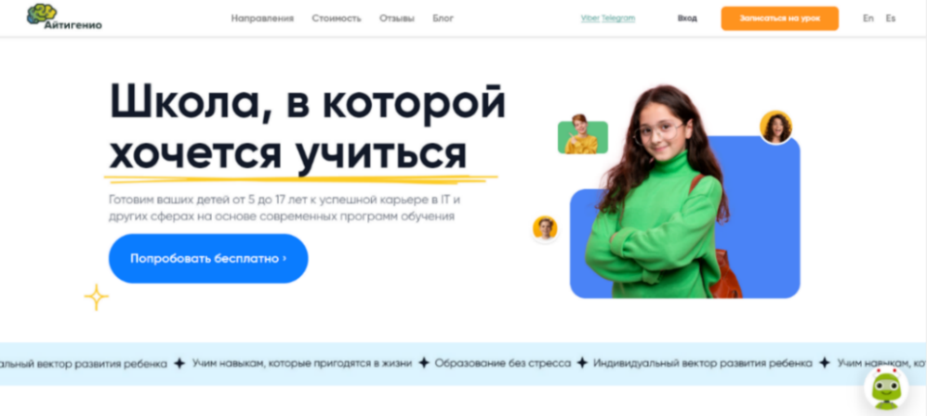
Рисунок 1.1 – Сайт «Айтигенио»

«Айтигенио» – это онлайн-школа программирования для детей и подростков, предлагающая обучение по различным направлениям. Вот некоторые преимущества и недостатки данного сайта:
Преимущества:
- красочный и яркий интерфейс сайта;
- пользователи отмечают удобство и доступность пользования сайтом;
- наличие учебных материалов на русском и английском языках;
- интуитивно понятный интерфейс.
Недостатки:
- большое количество рекламы, не относящейся к учебному процессу;
- отсутствие просмотра пробных уроков (все уроки доступны только после регистрации родителей);
- минимальная адаптивность под мобильные устройства (главное меню исчезает на мобильных устройствах);
- после переключения на английский язык нет возможности обратно открыть сайт на русском;
- наличие специальных программных требований для прохождения уроков;
- все страницы сайта открываются в разных вкладках.
Пример проведения уроков представлен на рисунке 1.2.

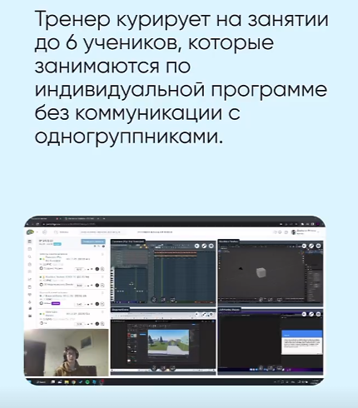
Рисунок 1.2 – Онлайн-урок «Айтигенио»

Второй аналог – «ITMouse» (www.itmouse.by) представлен на рисунке 1.3.

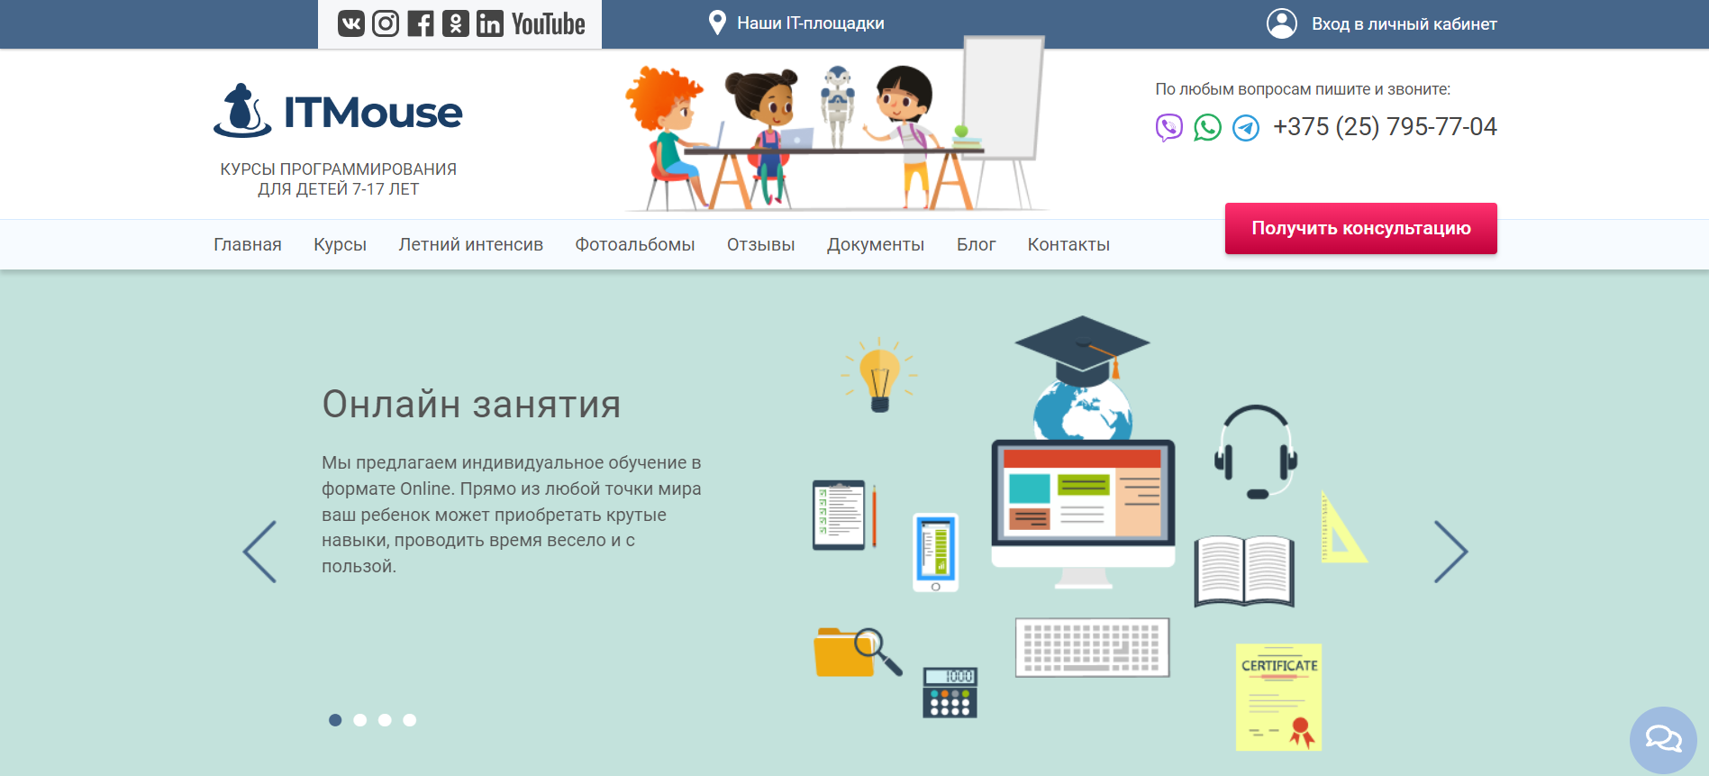
Рисунок 1.3 – Сайт «ITMouse»

«ITMouse» – это курсы программирования для детей и подростков в возрасте от 7 до 17 лет, которые предлагают, как онлайн-занятия, так и офлайн-занятия в Минске. Ученик может отправлять свои выполненные работы на проверку, видеть комментарии преподавателя и свой средний балл.
Преимущества:
- подробно расписаны курсы и то, что на них будут проходить;
- наличие ссылок на социальные сети для связи;
- личный кабинет для каждого ученика, где родитель может контролировать прогресс ребенка.
Недостатки:
- наличие большого количества информации на одной странице сайта, что препятствует поиску необходимой информации;
- большое количество пунктов меню в личном кабинете и справиться без помощи взрослого ребенку будет проблематично;
- регистрация ученика происходит только после подачи заявки и сразу поступить на курс не получится;
- для проведения урока ученик должен сам установить необходимые программы и настроить их;
Пример проведения уроков представлен на рисунке 1.4.

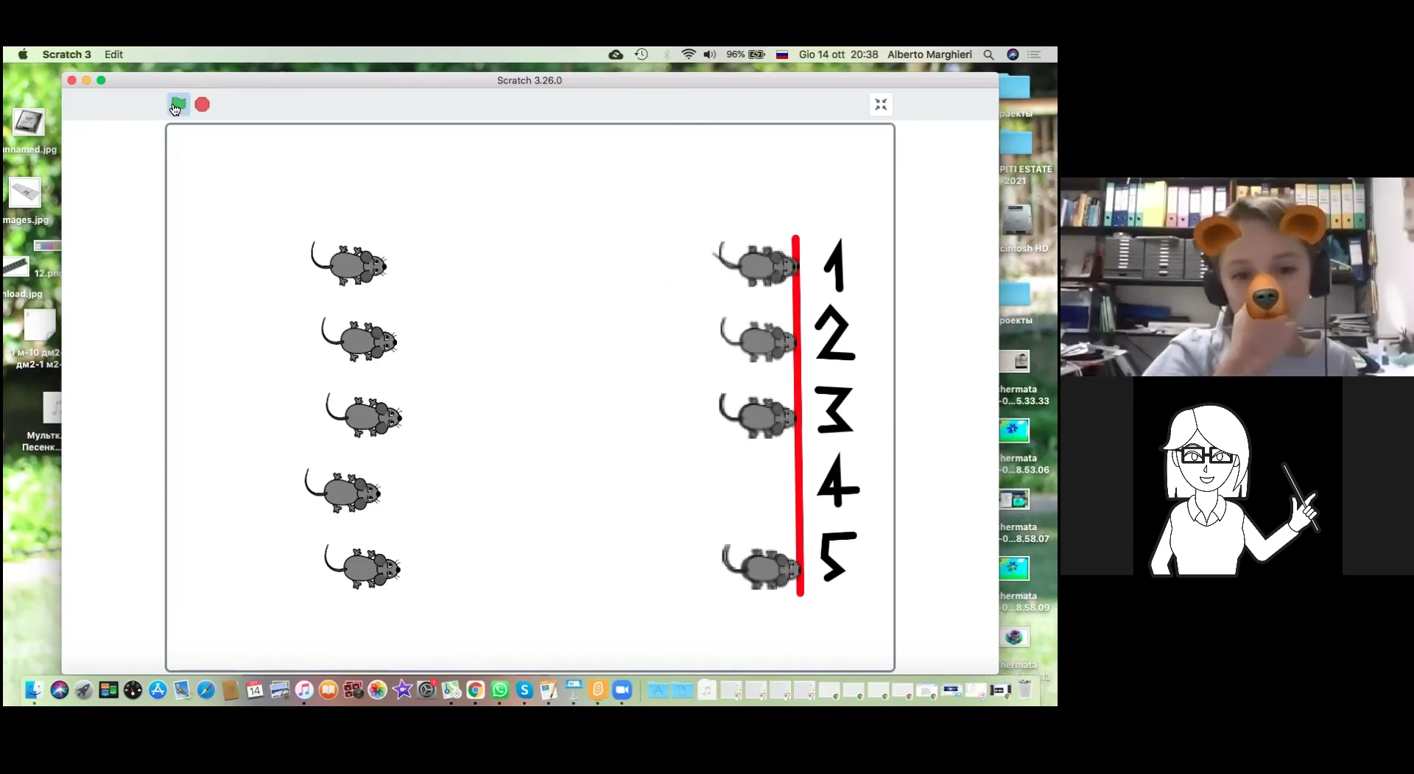
Рисунок 1.4 – Онлайн-урок «ITMouse»

Третий аналог – «Алгоритмика» (www.algoritmika.by) представлен на рисунке 1.5.

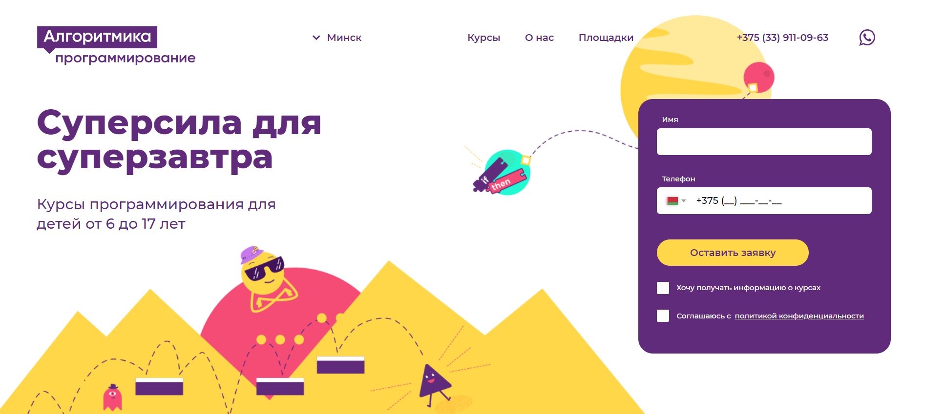
Рисунок 1.5 – Сайт «Алгоритмика»
«Алгоритмика» – курсы программирования для детей от 6 до 17 лет, где ребенок может начать с любого возраста. А по окончании курса – перейти на следующий, чтобы продолжить обучение и постепенно дорасти до уровня профессионального Python-разработчика.
Преимущества:
- яркий и интересный интерфейс;
- Яндекс Карты встроены на сайт с указанием главного офиса;
- платформа анализирует прогресс и предлагает задания нужного уровня сложности.
Недостатки:
- минимальный набор информации на сайте, для уточнения подробностей необходимо связаться с сотрудниками курса;
- одностраничный сайт, где информация находится без логического упорядочения;
- интерфейс сайта предназначен для чтения родителями, но не детьми (без помощи родителей ребенок не может начать обучение).
Пример проведения уроков представлен на рисунке 1.6.

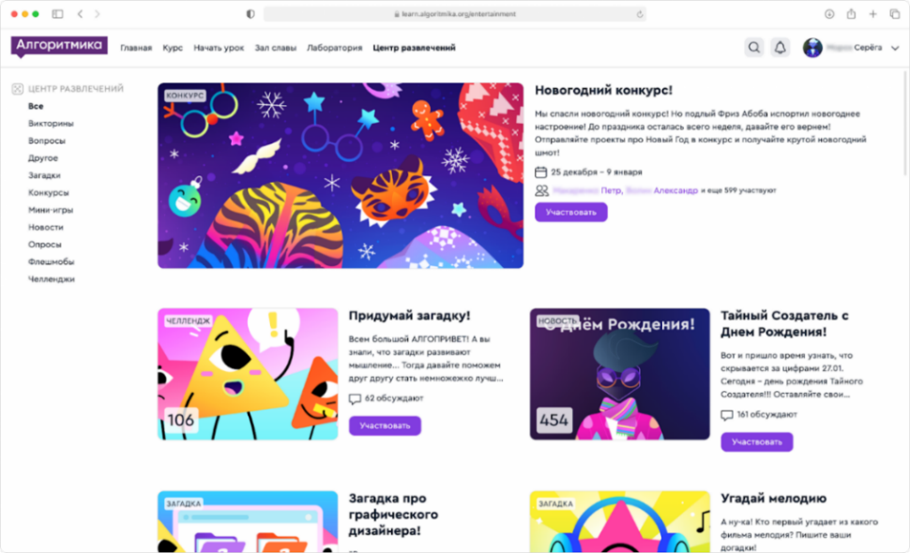
Рисунок 1.6 – Онлайн-урок «Алгоритмика»

После проведения обзора аналогов ПП можно сделать вывод, что онлайн-платформы достаточно востребованы на рынке Республики Беларусь и набирают популярность, однако аналогов в нашей стране не так много. Выбор темы ДП основывался отсутствием подобной платформы в ООО «КИБЕРУАН БЕЛ», что было бы полезно для родителей и детей для дополнительных занятий дома и данная платформа была бы очень полезна для обучения детей в их свободное время.

1.2 Основные требования к программному продукту

1.2.1 Основные задачи и функции
Можно выделить следующие задачи и функции онлайн-платформы, которые будут способствовать улучшению рабочего процесса.
Основные задачи:
- обучение основам программирования: платформа должна обучать детей основам программирования в интерактивной и понятной форме;
- поддержка мотивации учеников: платформа должна поддерживать интерес и мотивацию учеников к обучению через игровые элементы, систему отслеживания прогресса и начисление внутренней валюты (кибероны);
- обеспечение безопасности: платформа должна обеспечивать безопасность данных пользователей через систему авторизации и защиты данных.
Основные функции:
- наличие обучающих модулей: платформа предоставляет различные обучающие модули, каждый из которых охватывает определенные темы программирования;
- наличие интерактивных и текстовых заданий: для закрепления материала каждый модуль содержит интерактивные задания или тесты;
- наличие системы прогресса: платформа отслеживает прогресс каждого пользователя, что помогает мотивировать учеников и показывать их успехи (запись в дневник ученика и получение внутренней валюты);
- наличие авторизации и личного кабинета: платформа имеет систему авторизации для обеспечения безопасности данных пользователей и сохранения личного прогресса на платформе;
- доступность многоязычности: ученик может выбрать язык на сайте, что позволит ему учить программирование и улучшать иностранный язык;
- добавление избранного: в личном кабинете можно сохранять понравившиеся уроки, игры и тренажеры;
- наличие тестовых заданий: в конце модулей проводятся итоговые тесты для закрепления материала, а результаты всегда сохраняются в дневнике ученика;
- наличие панели администратора: администратор имеет возможность добавлять и обновлять обучающие модули, а также отслеживать прогресс и успехи учеников.

1.2.2 Структура входных и выходных данных
Онлайн-платформа, предназначенная для обучения детей младшего школьного возраста программированию, имеет следующую структуру входных и выходных данных:
Входные данные:
- доступ к платформе в виде личного кабинета: логин, пароль или другие учетные данные для входа на платформу;
- технические требования: информация о необходимом оборудовании и его характеристики (компьютер, планшет, интернет-соединение);
- учебные материалы: электронные учебники, видеолекции, задания, тесты и другие образовательные ресурсы. Так как онлайн-платформа разрабатывается как дополнительное средство обучения детей в Кибершколе, то основная часть учебных материалов является продолжением учебных модулей и дополнительных заданий для детей по уже пройденному материалу;
- интерактивные задачи: программирование, решение задач, создание проектов. Основная цель таких задач – обучение детей младшего школьного возраста навыкам владения ПК, клавиатурой и мышью.
Выходные данные:
- готовые проекты: создание простых программ, игр, анимаций или веб-сайтов;
- содержание уроков и модулей: описание каждого учебного модуля и разделение уроков по модулям;
- результаты тестов: после прохождения тестов можно будет увидеть свои ошибки и количество правильных вариантов;
- интерактивные задачи: различные игры и тренажеры для детей.

2 РАЗРАБОТКА ПРОГРАММНОГО СРЕДСТВА

2.1 Разработка структуры базы данных

Разработка структуры базы данных является важным этапом в процессе создания программного средства. Она определяет, как данные будут храниться, организованы и взаимодействовать между собой. Разработку структуру базы данных разделяют на логическое и физическое проектирование структуры БД.
Логическая модель служит основой для дальнейшего физического проектирования и должна быть максимально точной и полной. Она включает определение структуры данных, сущностей, атрибутов и связей между ними и представлена на рисунке 2.1.

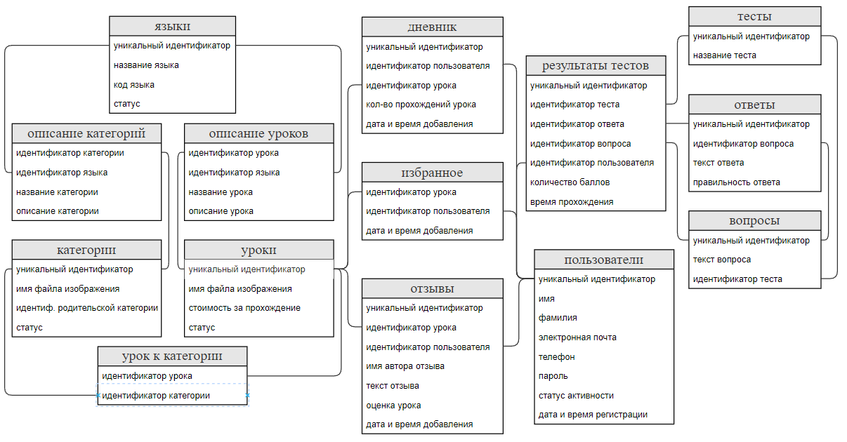
Рисунок 2.1 – Логическая структура БД

Физическое проектирование базы данных начинается после завершения логического проектирования и включает преобразование логической модели в физическую реализацию в выбранной СУБД. Физическая структура БД представлена в приложении А.
В ходе изучения предметной области была создана база данных в СУБД phpMyAdmin из 14 связанных между собой таблиц. База данных включает следующие таблицы:
1. Структура таблицы «answers» (ответы) представлена в таблице 2.1.

Таблица 2.1 – Структура таблицы «answers»
Имя поля | Тип данных | Описание
id | int | уникальный идентификатор ответа
question_id | int | идентификатор вопроса
answer_text | varchar(255) | текст ответа
is_correct | tinyint(1) | правильность (правильный – 1/неправильный – 0)

2. Структура таблицы «category» (категории) представлена в таблице 2.2.

Таблица 2.2 – Структура таблицы «category»
Имя поля | Тип данных | Описание
category_id | int | уникальный идентификатор категории
image | varchar(255) | имя файла изображения категории
parent_id | int | идентификатор родительской категории
status | tinyint(1) | статус категории (включена – 1/выключена – 0)

3. Структура таблицы «category_description» (описание категорий) представлена в таблице 2.3.

Таблица 2.3 – Структура таблицы «category_description»
Имя поля | Тип данных | Описание
category_id | int | идентификатор категории
language_id | int | идентификатор языка описания категории
name | varchar(255) | название категории
description | text | описание категории

4. Структура таблицы «customer» (пользователи) представлена в таблице 2.4.

Таблица 2.4 – Структура таблицы «customer»
Имя поля | Тип данных | Описание
customer_id | int | уникальный идентификатор пользователя
firstname | varchar (32) | имя пользователя
lastname | varchar (32) | фамилия пользователя
email | varchar(96) | электронная почта пользователя
telephone | varchar (32) | телефон пользователя
password | varchar(40) | хэш пароля
status | tinyint (1) | флаг, указывающий, активен ли пользователь
date_added | datetime | дата и время регистрации
5. Структура таблицы «diary» (дневник) представлена в таблице 2.5.

Таблица 2.5 – Структура таблицы «diary»
Имя поля | Тип данных | Описание
diary_id | int | уникальный идентификатор дневника
customer_id | int | идентификатор пользователя дневника
lessons_id | int | идентификатор урока, добавленного в дневник
quantity | int | количество прохождений урока
date_added | datetime | дата и время добавления урока

6. Структура таблицы «language» (языки) представлена в таблице 2.6.

Таблица 2.6 – Структура таблицы «language»
Имя поля | Тип данных | Описание
language_id | int | уникальный идентификатор языка
name | varchar(32) | название языка
code | varchar(5) | код языка
status | tinyint(1) | статус языка (включен – 1/выключен – 0)

7. Структура таблицы «lessons» (уроки) представлена в таблице 2.7.

Таблица 2.7 – Структура таблицы «lessons»
Имя поля | Тип данных | Описание
product_id | int | уникальный идентификатор урока
image | varchar(255) | имя изображения урока
price | int | стоимость за прохождение урока
status | tinyint(1) | статус урока (включен – 1/выключен – 0)

8. Структура таблицы «lessons_description» (описание уроков) представлена в таблице 2.8.

Таблица 2.8 – Структура таблицы «lessons_description»
Имя поля | Тип данных | Описание
product_id | int | идентификатор урока
language_id | int | идентификатор языка описания урока
name | varchar(255) | название урока
description | text | описание урока

9. Структура таблицы «lessons_to_category» (урок к категории) представлена в таблице 2.9.

Таблица 2.9 – Структура таблицы «lessons_to_category»
Имя поля | Тип данных | Описание
lessons_id | int | идентификатор урока
category_id | int | идентификатор категории, к которой относится урок

10. Структура таблицы «questions» (вопросы) представлена в таблице 2.10.

Таблица 2.10 – Структура таблицы «questions»
Имя поля | Тип данных | Описание
id | int | уникальный идентификатор вопроса
questions_text | varchar(255) | текст вопроса
quiz_id | int | идентификатор теста, к которому относятся вопросы

11. Структура таблицы «quizzes» (тесты) представлена в таблице 2.11.

Таблица 2.11 – Структура таблицы «quizzes»
Имя поля | Тип данных | Описание
quiz_id | int | уникальный идентификатор теста
quiz_name | varchar(255) | название теста

12. Структура таблицы «quiz_results» (результаты тестов) представлена в таблице 2.12.

Таблица 2.12 – Структура таблицы «quiz_results»
Имя поля | Тип данных | Описание
id | int | уникальный идентификатор результата
quiz_id | int | идентификатор теста
question_id | int | идентификатор вопроса
answer_id | int | идентификатор ответа
customer_id | int | идентификатор пользователя
score | int | количество баллов
timestamp | timestamp | время прохождения теста

13. Структура таблицы «wishlist» (избранное) представлена в таблице 2.13.
Таблица 2.13 – Структура таблицы «wishlist»
Имя поля | Тип данных | Описание
customer_id | int | идентификатор пользователя
lessons_id | int | идентификатор урока
date_added | datetime | дата и время добавления в избранное

14. Структура таблицы «review» (отзывы) представлена в таблице 2.14.

Таблица 2.14 – Структура таблицы «review»
Имя поля | Тип данных | Описание
review_id | int | уникальный идентификатор отзыва
lessons_id | int | идентификатор урока
customer_id | int | идентификатор пользователя, оставившего отзыв
author | varchar(64) | имя автора отзыва
text | text | текст отзыва
rating | int | оценка урока, поставленная автором отзыва
date_added | datetime | дата и время добавления отзыва

Хорошо спроектированная база данных обеспечивает эффективное хранение и быстрый доступ к данным, что является ключевым для успешного программного средства.

2.2 Проектирование и разработка программного обеспечения

Проектирование ПО является ключевым этапом в разработке систем, где особое внимание уделяется структурированию и организации функционала. Процесс проектирования сложного программного обеспечения начинают с уточнения его структуры, т. е. определения структурных компонентов и связей между ними. Результат уточнения структуры может быть представлен в виде структурной и функциональной схем.
Структурная схема – это важный инструмент при разработке программного обеспечения, представленная на рисунке 2.2. Она представляет собой графическое представление компонентов системы и их взаимосвязей и помогает понять, как различные части программы связаны между собой и как они взаимодействуют.
Функциональная схема – диаграмма вариантов использования (Use Case Diagram), представленная в графической части. Диаграммы вариантов использования предназначены для визуализации функциональных требований к системе. Они позволяют понять, как пользователи (актеры) будут взаимодействовать с системой.

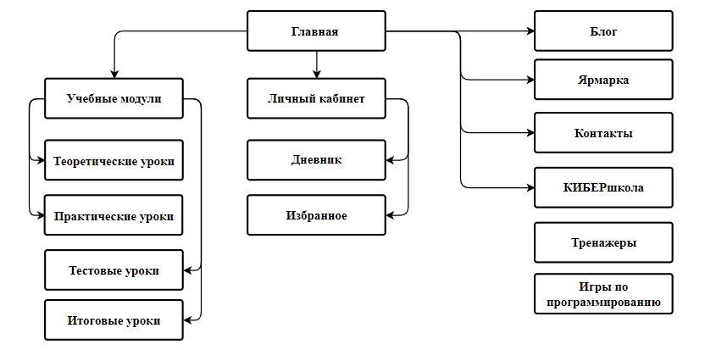
Рисунок 2.2 – Структурная схема

3 ОБЗОР И ОБОСНОВАНИЕ СРЕДСТВ И СРЕДЫ РАЗРАБОТКИ

3.1 Выбор среды и языка программирования

Код – это текст, в котором разработчики описывают дизайн и поведение сайта на понятном для компьютеров языке. Такие языки называют языками программирования. Языки бывают разные: с помощью одних описывают интерфейс, с помощью других – поведение сервера.
Интерфейсный код (Front-end) – все, что браузер может читать, выводить на экран и/или запускать: HTML говорит браузеру, каково содержание страницы, CSS говорит браузеру, как отображать элементы, JavaScript говорит браузеру, как реагировать на некоторые взаимодействия, используя легкий язык программирования.
Серверный код (Back-end) описывает поведение сайта. С его помощью сервер определяет, что произойдёт, если пользователь нажмёт на кнопку или введёт текст. У одностраничных сайтов такого кода может и не быть.
Выбор технологического набора для разработки сайта – важный шаг, который влияет на эффективность, стоимость и масштабируемость проекта. Для разработки онлайн-платформы был выбран следующий набор технологий: HTML, CSS, JS, PHP, CMS Opencart, СУБД phpMyAdmin, Figma.

3.1.1 Front-end технологии
Figma – графический редактор для создания прототипов сайтов и приложений. Над проектом одновременно могут работать несколько человек, так как можно выдать доступ на редактирование или комментирование любому. В фигме обычно создают прототипы сайтов и приложений, иллюстрации, векторную графику, рисуют элементы интерфейса [10].
HTML – это язык разметки, который используется для создания веб-страниц и веб-сайтов. Он определяет структуру и содержание веб-страницы, связи между различными элементами страницы, такие как текст, изображения и гиперссылки, а также форматирование элементов страницы [5].
CSS – это язык иерархических правил (таблиц стилей), используемый для представления внешнего вида документа, написанного на HTML или XML. CSS описывает, каким образом элемент должен отображаться на экране, на бумаге, голосом или с использованием других медиа средств, а также позволяет создавать адаптивность для страниц на разных устройствах [21].
MySQL – это одна из самых распространенных систем управления базами данных в мире. Она является бесплатной и открытой системой, которая имеет широкие возможности для управления данными. MySQL поддерживает множество функций, таких как транзакции, хранимые процедуры, триггеры, а также интегрируется с различными языками программирования [13].
PhpMyAdmin – это свободный веб-интерфейс для управления MySQL-серверами. Он позволяет администраторам баз данных легко управлять базами данных через веб-браузер, без необходимости обращаться к командной строке. PhpMyAdmin позволяет управлять базами данных MySQL, создавать и изменять таблицы, добавлять и редактировать данные в таблицах, управлять пользователями, создавать резервные копии и многое другое [11].

3.1.2 Back-end технологии
OpenCart CMS – это система для разработки и управления интернет магазинами. Подходит для веб-ресурсов любого уровня: от одностраничных лендингов до масштабных информационных порталов и интернет-магазинов с сотнями страниц. OpenCart CMS является свободным программным обеспечением и написана на языке программирования PHP, а в архитектуре использован шаблон проектирования MVC [7].
Современный JavaScript – это «безопасный» язык программирования. Он не предоставляет низкоуровневый доступ к памяти или процессору, потому что изначально был создан для браузеров, не требующих этого. В браузере для JavaScript доступно всё, что связано с манипулированием веб-страницами, взаимодействием с пользователем и веб-сервером и взаимодействие с cookies и sessions страницы [6].
PHP – это скриптовый язык программирования. Имеет открытый исходный код. Также это язык с динамической типизацией. Динамическая типизация позволяет присваивать одной и той же переменной несколько значений: она может быть массивом, строкой, числом, объектом и т.д. [15].

3.1.3 Среда разработки
Для работы со всеми технологиями необходима среда разработки (Visual Studio Code), а также локальный сервер для разработки (Open Server Panel) и браузер (Google Chrome) для запуска и проверки работы проекта.
Visual Studio Code – это кроссплатформенный редактор кода от компании Microsoft, разработанный на базе фреймворка Electron. С его помощью можно разрабатывать кроссплатформенные приложения, используя веб-технологии [25].
Open Server Panel – это портативная программная среда, созданная специально для веб-разработчиков с учётом их рекомендаций и пожеланий. Программный комплекс включает в себя тщательно подобранный набор серверного программного обеспечения, а также удобную управляющую утилиту с широкими возможностями по администрированию и настройке всех имеющихся компонентов [8].
Google Chrome – это мощный инструмент для работы с интернетом, который позволяет создавать и использовать приложения. Google Chrome не просто браузер, а целая платформа для разработки и использования веб-приложений. Благодаря удобству использования, мощным инструментам разработки и широкой доступности Chrome предлагает беспрецедентные возможности как для пользователей, так и для разработчиков.

3.2 Описание используемых компонентов, методов и событий

3.2.1 Шаблон проектирования MVС
При разработке онлайн-платформы использовался шаблон проектирования MVC. Это популярный шаблон проектирования, который разделяет приложение на три основных компонента: модель, представление и контроллер.
Модель (Model):
- отвечает за взаимодействие с базой данных на сервере;
- обрабатывает запросы на добавление, обновление и удаление данных.
Представление (View):
- отвечает за отображение данных пользователю;
- готовит контент для отображения на веб-странице.
Контроллер (Controller):
- является точкой входа для любой страницы;
- настраивает переменные и определяет файл шаблона, которые будут использоваться в представлении;
- загружает языковые файлы для использования языковых переменных;
- устанавливает значения для материала, такого как название документа и мета-описание.
Языки и инструменты, с помощью которых реализуется MVС шаблон:
- PHP: основной язык программирования, используемый в OpenCart, PHP обрабатывает бизнес-логику, взаимодействие с базой данных и создание страниц;
- HTML и CSS: используются для создания пользовательского интерфейса (представления) веб-страниц;
- JavaScript и jQuery: используются для динамического обновления страницы, валидации форм, анимаций и других клиентских функций;
- JSON: формат данных, используемый для обмена информацией между клиентом и сервером;
- MySQL: база данных, в которой хранятся данные о продуктах, заказах, клиентах и других аспектах магазина.

3.2.2 Написание модификатора OCMOD
OCMOD – это система, которая позволяет модифицировать сайт, загружая сжатый файл, содержащий XML, SQL и PHP файлы. Если OCMOD разработан правильно, он может изменить работу сайта без изменения каких-либо основных файлов OpenCart.
Код модификатора:
<modification>
<name>Ограничение количества</name>
<version>1</version>
<link>https://dev-opencart.com</link>
<code>dev_opencart_com_view_item_all_cat</code>
<file path="system/{library/cart,library}/cart.php">
//Путь к файлам, которые будут изменены.
<operation>
<search trim="true">
<![CDATA[ (quantity + " . (int)$quantity . ") ]]>
</search>
<add position="replace">
<![CDATA[ quantity ]]>
</add></operation>
<operation>
<search trim="true">
//Текст, который устанавливает количество равным 1, если текущее не равно 0.
<![CDATA[ (int)$quantity ]]>
</search>
<add position="replace">
<![CDATA[ (((int)$quantity === 0) ? (int)$quantity : 1) ]]>
</add>
</operation>
</file>
</modification>
Этот код представляет собой XML-структуру для модификации (изменения) файлов в OpenCart с использованием системы OCMOD. Он описывает изменения, которые должны быть применены к файлам дневника для ограничения количества пройденных уроков до одной единицы (ограничивает возможность прохождения одного и того же урока несколько раз).

3.2.3 Работа с сессиями и куки
Куки (Cookies) – это небольшие текстовые файлы, которые веб-сервер отправляет на компьютер пользователя через браузер. Куки сохраняются на компьютере пользователя и используются для хранения информации о состоянии сеанса, настроек пользователя, а также для отслеживания активности на веб-сайте.
Сессии (Sessions) – это механизм для сохранения данных о состоянии пользователя на сервере. В течение сеанса пользователь может взаимодействовать с веб-приложением, и данные о его состоянии сохраняются на сервере. После завершения сеанса сессия удаляется
Работа с сессиями и куки в PHP – это ключевые аспекты управления состоянием пользователя в веб-приложениях (куки реализованы при прохождении тестов и сохранении результатов с привязкой к пользователю, а сессии при выводе результатов в дневник учащегося).
if ($this->customer->isLogged()) {
$user_id = $this->session->data['customer_id']; // ID текущего пользователя
$_SESSION['customer_id'] = $user_id;
$customer_id = $user_id;
setcookie("customer_id", $customer_id, time() + 3600); // срок действия - 1 час
}
Этот код реализовывает запись в сессию и куки, если пользователь зарегистрирован или авторизовался.

3.2.4 Работа с БД в PHP
Реализация теста с получением вопросов и ответов из БД:
session_start(); // Получение id пользователя
$user_id = $_SESSION['user_id']; // Подключение к базе данных
$link = mysqli_connect('127.0.0.1:3306', 'root', '', site-one);
if (!$link) {
die('Ошибка подключения (' . mysqli_connect_errno() . ') ' . mysqli_connect_error());
}
if (!isset($_SESSION['current_question_index'])) { // Инициализация переменных сессии
$_SESSION['current_question_index'] = 0;
$_SESSION['score'] = 0;
}
$result = mysqli_query($link, "SELECT * FROM questions"); // Получение списка вопросов
$questions = mysqli_fetch_all($result, MYSQLI_ASSOC);
// Проверка отправленного ответа
if (isset($_POST['answer'], $questions[$_SESSION['current_question_index']])) {
$questionId = $questions[$_SESSION['current_question_index']]['id'];
$answer = $_POST['answer'];
// Проверка правильности ответа
$result = mysqli_query($link, "SELECT is_correct FROM answers WHERE question_id = $questionId AND id = $answer");
$isCorrect = mysqli_fetch_assoc($result);
if ($isCorrect && $isCorrect['is_correct'] == 1) {
$_SESSION['score']++;
}
// Сохранение результатов в базу данных
$insertQuery = "INSERT INTO quiz_results (question_id, answer_id, user_id, score, timestamp) VALUES ($questionId, $answer, $user_id, {$_SESSION['score']}, NOW())";
mysqli_query($link, $insertQuery);
$_SESSION['current_question_index']++;
// Если это последний вопрос, вывод результата
if ($_SESSION['current_question_index'] >= count($questions)) {
$_SESSION['final_score'] = $_SESSION['score']; // Сохраняем результат в сессии
$_SESSION['total_questions'] = count($questions);
$_SESSION['current_question_index'] = 0; // Сброс индекса вопроса и счета
$_SESSION['score'] = 0;
header("Location: show_results.php");// Перенаправляем на страницу результатов
exit;
}
Таким образом разработанная онлайн-платформа выполняет все требуемые от неё функции и готова к тестированию.

4 ТЕСТИРОВАНИЕ ПРОГРАММНОГО СРЕДСТВА

Основная цель тестирования – это проверка работоспособности и исправности продукта в соответствии с заданными требованиями. Тестирование помогает обнаружить любые ошибки, проблемы или недостатки, которые в дальнейшем могут повлиять на качество и удовлетворенность клиентов.
В таблице 4.1 представлены тесты по функциональному тестированию и тестированию удобства пользования. Функциональное тестирование – это тестирование программного обеспечения в целях проверки реализуемости функциональных требований. Тестирование удобства использования – это проверка навигации, контента, другая информация для пользователя.

Таблица 4.1 – Результаты тестирования
Название  модуля/экрана | Ожидаемые результаты | Тестовый случай пройден?  Да/Нет | Комментарии
Второстепенное меню (сверху справа)
Кнопка «Мой аккаунт» | Появление двух подпунктов «Регистрация» и «Авторизация», если пользователь не вошел в аккаунт, иначе подпункты «Личный кабинет» и «Выйти» | Да | Работает корректно
Кнопка «Регистрация» | Переход на страницу «Регистрация» | Да | Работает корректно
Кнопка «Авторизация» | Переход на страницу «Авторизация» | Да | Работает корректно
Кнопка «Личный кабинет» | Переход на страницу «Учетная запись» | Да | Работает корректно
Кнопка «Выход» | Выход из аккаунта и открытие страницы «Выход» | Да | Работает корректно
Кнопка «Русский» | Перевод всех страниц на русский язык (работает по умолчанию) | Да | Работает корректно
Кнопка «English» | Перевод всех страниц на английский язык | Да | Работает корректно
Иконка «Избранное» | Если пользователь не авторизован, то переход на страницу «Авторизация», иначе переход на страницу «Избранные уроки» | Да | Работает корректно
Иконка «Дневник» | Появление модального окна с кратким обзором дневника и кнопка «Перейти в дневник» | Да | Работает корректно
Кнопка «Перейти в дневник» | Переход на страницу «Дневник ученика» | Да | Работает корректно
Главное меню (под строкой поиска)
1. Название сайта и пункт меню «Главная» | Переход на главную страницу сайта | Да | Работает корректно

Продолжение таблицы 4.1
Название  модуля/экрана | Ожидаемые результаты | Тестовый случай пройден?  Да/Нет | Комментарии
2. Пункт меню «Категории» | Отображение подпунктов меню (доступен и виден только авторизованным пользователям) | Да | Работает корректно
2.1 Подпункт «Все модули» | Отображение подпунктов с названиями модулей и переход на страницу выбранного модуля | Да | Работает корректно
2.2 Подпункт «Тренажёры» | Переход на страницу «Тренажёры» | Да | Работает корректно
2.3 Подпункт «Игры по программированию» | Переход на страницу «Игры по программированию» | Да | Работает корректно
3. Пункт меню «Блог» | Отображение подпунктов меню | Да | Работает корректно
3.1 Подпункт «Награды» | Переход на страницу «Награды» | Да | Работает корректно
3.2 Подпункт «Пробный урок» | Переход на страницу «Пробный урок» | Да | Работает корректно
5. Пункт меню «Ярмарка» | Переход на страницу «Ярмарка» (специальный магазин товаров) | Да | Работает корректно
6. Пункт меню «Контакты» | Переход на страницу «Контакты" | Да | Работает корректно
7. Пункт меню «КИБЕРшкола» | Переход на официальную страницу Кибершколы | Да | Работает корректно

По завершению тестирования онлайн-платформы можно сделать следующие выводы. Все функции были проверены и демонстрируют корректную работу и обеспечивают надёжное взаимодействие с пользователем. Выявленные ошибки были исправлены.
Особое внимание было уделено удобству использования платформы, чтобы дети могли легко ориентироваться по модулям и урокам. Интерактивные элементы и визуальные подсказки были оптимизированы для улучшения обучающего опыта. Также была проведена работа над защитой данных и обеспечением безопасности пользователей.
В результате работы можно уверенно заявить, что программа работает стабильно и эффективно и готова к использованию детьми в учебном процессе.

5 РУКОВОДСТВО ПОЛЬЗОВАТЕЛЯ

5.1 Требования к техническим и программным средствам

Требования к техническим и программным средствам для использования сайта в виде онлайн-платформы могут включать следующее:
Технические требования:
- наличие ноутбука или компьютера (на смартфоне будут доступны только теоретические уроки и просмотр онлайн-платформы);
- производительность сервера: достаточная для обеспечения стабильной работы;
- наличие стабильного интернет-соединения для доступа к онлайн-платформе.
Программные требования:
- наличие современных веб-браузеров, таких как Google Chrome, Opera, Mozilla Firefox, Safari, и Microsoft Edge;
- наличие ОС: Windows (10, 11), MacOS X, GNU/Linux (М ОС, Альт 10+, Debian 11+, Ubuntu 18.04+ и др.), данные операционные системы рекомендованы с учетом установки дополнительных программных средств для обучения (платформа также будет функционировать с более ранними версиями ОС).

5.2 Последовательность действий пользователя

Руководство описывает, какие возможности предоставляет программный продукт. Это включает в себя функции, операции, настройки и интерфейс пользователя. Пользователи могут узнать, как выполнять различные действия.
Открывая онлайн платформу «Code Kids», пользователь попадает на главную страницу, изображенную на рисунке 5.1. На данной странице пользователь видит баннер с мотивирующими фразами, рекомендуемые уроки и организации-партнеры Кибершколы.
Главное меню сайта содержит следующие пункты:
- «Категории» – модули обучения и уроки (доступно только для авторизованных пользователей);
- «Главная» – главная страница онлайн платформы;
- «Блог» – фотоматериалы по различным тематикам и конкурсам;
- «Ярмарка» – список товаров, которые можно приобрести за внутреннюю волюту;
- «Контакты» – контактная информация и адреса Кибершколы;
- «КИБЕРшкола» – ссылка на официальный сайт Кибершколы.
В верхней части страницы также есть дополнительное меню со следующими пунктами:
- «Мой аккаунт» – ссылки для входа и регистрации пользователей;
- Переключатель языка – переключение языка на русский или английский;
- «Избранное» (иконка в виде сердца) – избранные уроки;
- «Дневник» (иконка в виде галочки) – дневник ученика.

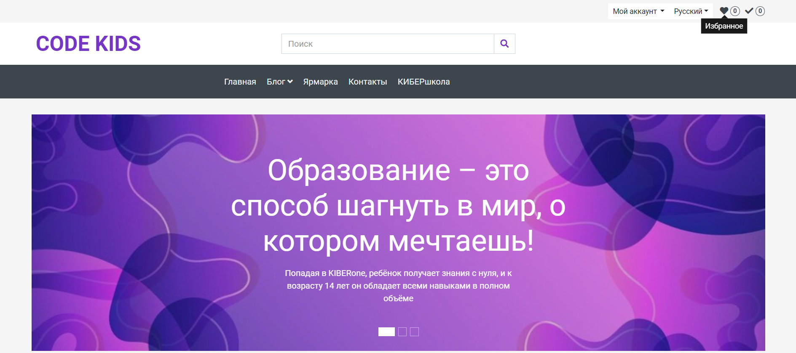
Рисунок 5.1 – Главная страница

После выбора пункта меню «Мой аккаунт» пользователь может перейти на страницу авторизации, представленную на рисунке 5.2.

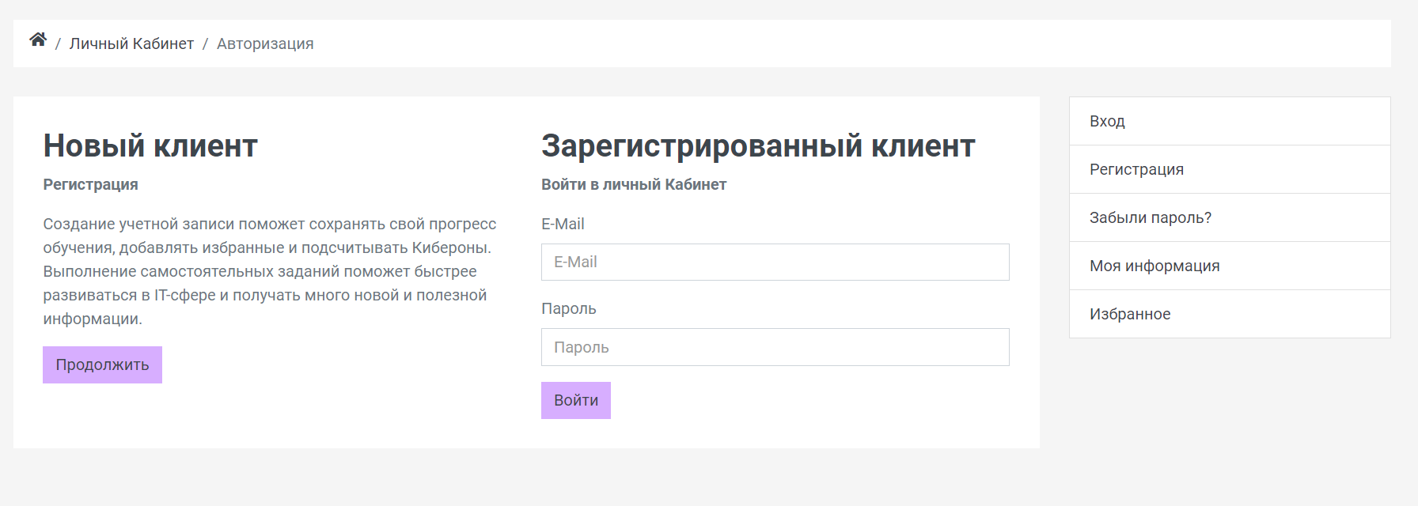
Рисунок 5.2 – Страница авторизации

Если пользователь не помнит свой пароль, он может восстановить или изменить его, выбрав пункт меню «Забыли пароль?». Пользователю необходимо вести адрес электронной почты и дождаться письма от администратора сайта. Страница восстановления пароля представлена на рисунке 5.3.

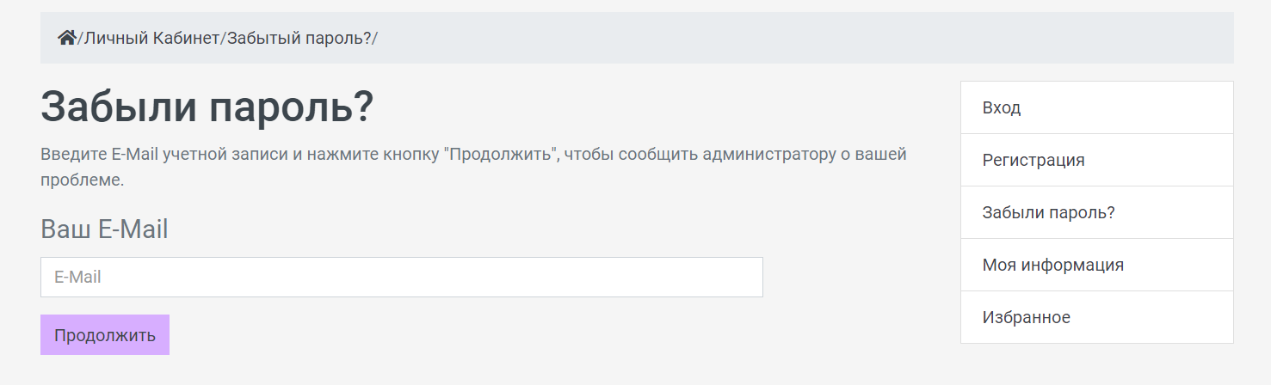
Рисунок 5.3 – Страница восстановления пароля

Также пользователь может перейти на страницу регистрации, представленную на рисунке 5.4. На данной странице пользователь вводит свои личные и контактные данные, а также соглашается с политикой конфиденциальности онлайн-платформы. После регистрации пользователь получит свои данные для входа на указанный адрес электронной почты.

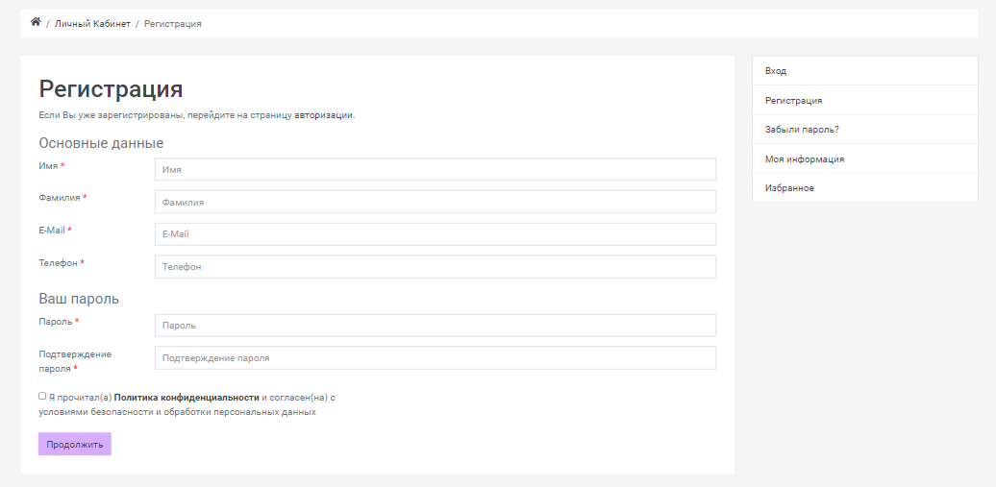
Рисунок 5.4 – Страница регистрации

После успешного заполнения своих данных пользователь переходит в личный кабинет, где с помощью пунктов меню справа может просмотреть и изменить контактную информацию или пароль, просмотреть избранные уроки или выйти из личного кабинета.
На рисунке 5.5 представлена страница избранного, где пользователь может добавлять понравившиеся игры, тренажеры или уроки.

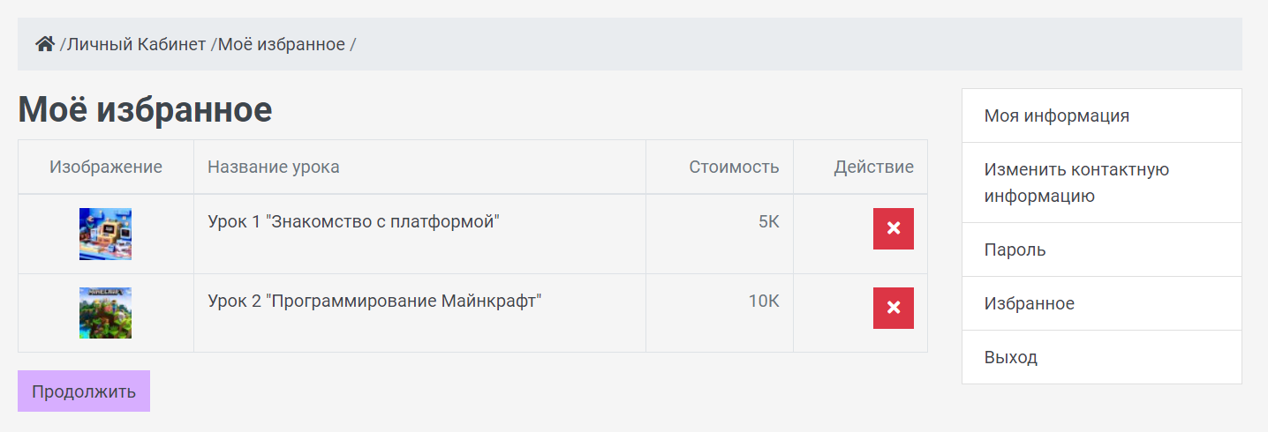
Рисунок 5.5 – Личный кабинет пользователя (избранное)

После выбора пункта меню «Категории» пользователь перейдет на страницу учебных модулей, представленную на рисунке 5.6. Здесь можно просмотреть информацию по всем учебным модулям и урокам, а также приступить к их выполнению.

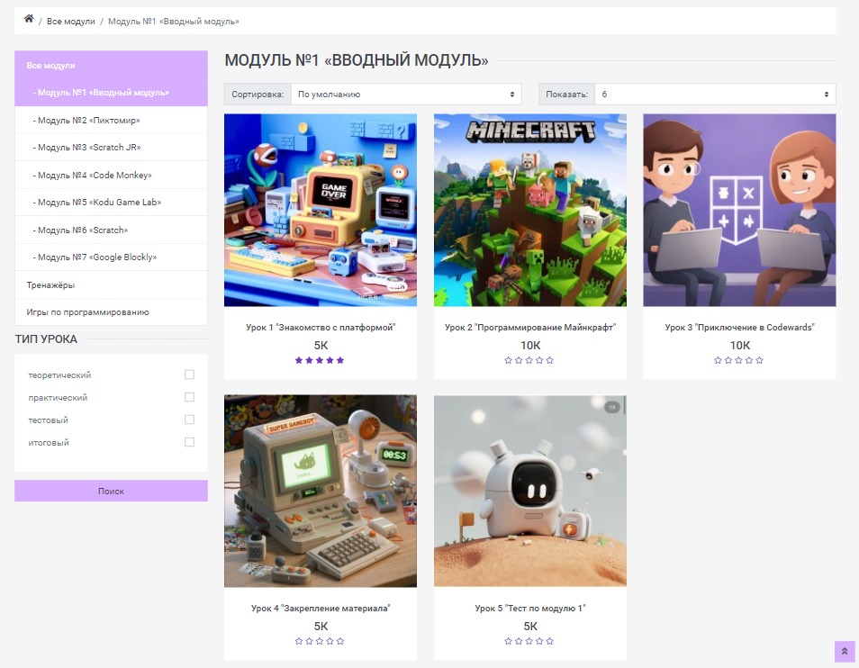
Рисунок 5.6 – Страница учебных модулей

Чтобы приступить к выполнению урока необходимо нажать на изображение или название урока, после чего откроется страница с учебным материалом, по завершению урока необходимо нажать кнопку «Завершить урок» и тогда урок будет внесен в дневник учащегося. Пример страницы урока представлен на рисунке 5.7.
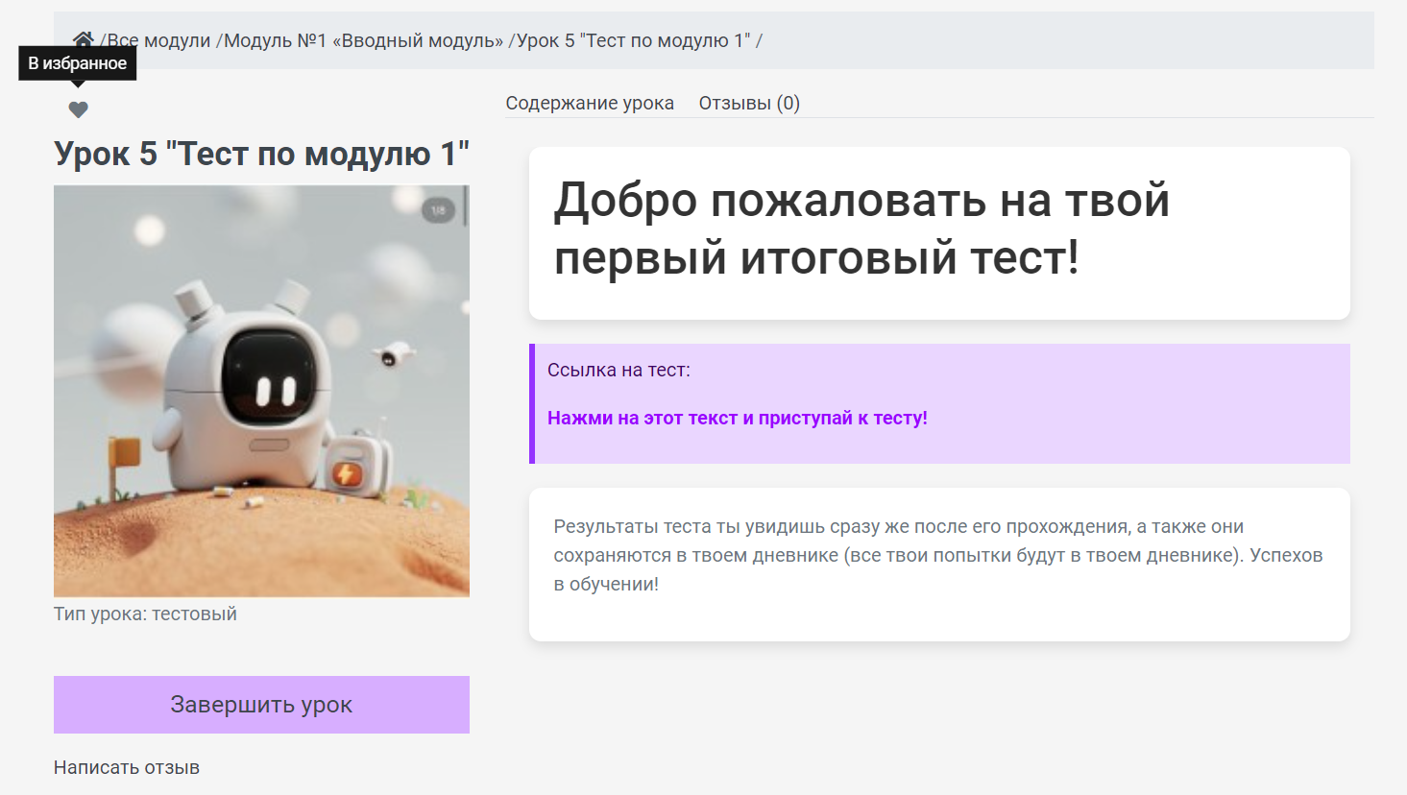
Рисунок 5.7 – Страница урока

В конце некоторых модулей есть практические и тестовые уроки, пример прохождения теста представлен на рисунке 5.8.

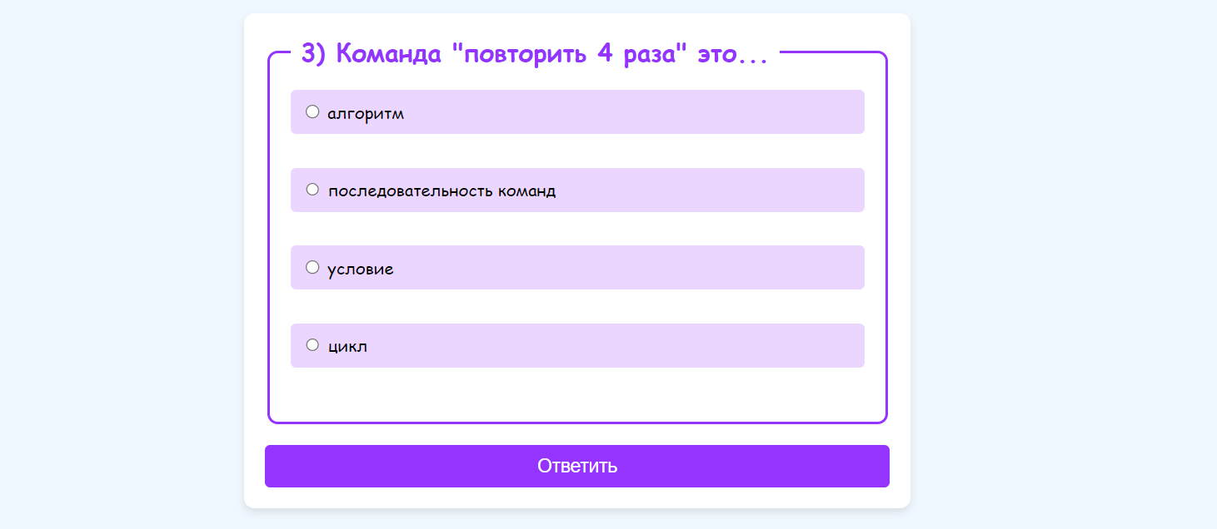
Рисунок 5.8 – Страница теста

Результат теста пользователь может увидеть в конце теста, где пользователь увидит сам вопрос, свой вариант ответа и правильный вариант, а также узнает свой итоговый результат. Пример результата теста представлен на рисунке 5.9.

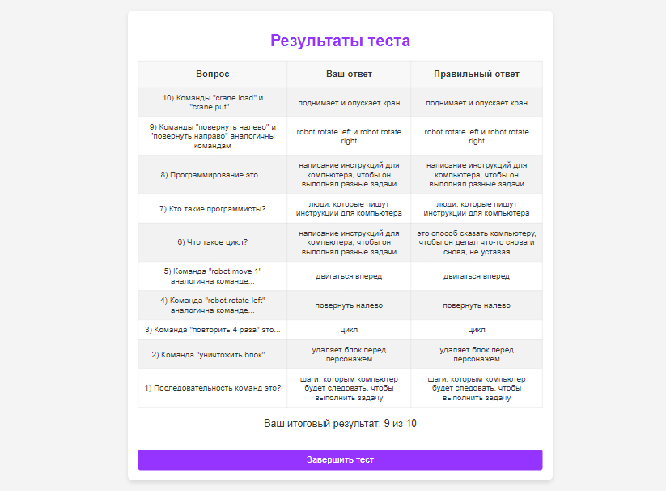
Рисунок 5.9 – Страница результатов теста

Результаты тестов, а также пройденные уроки сохраняются в дневнике ученика. Дневник ученика представлен в виде модального окна с упрощенным функционалом и ограниченным количеством информации и изображен на рисунке 5.10.

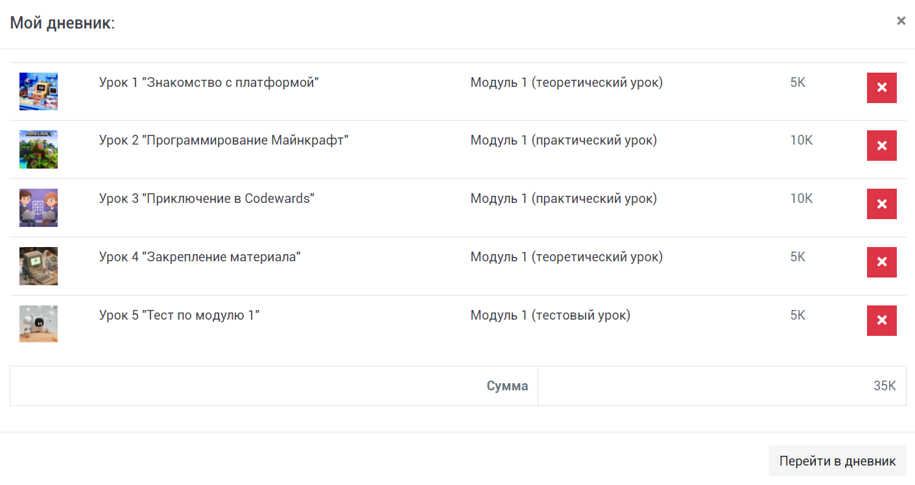
Рисунок 5.10 – Модальное окно дневника

Также дневник представлен в виде отдельной страницы с результатами тестов и подробной информации об уроках, на которую можно попасть после нажатия кнопки «Перейти в дневник» в модальном окне. Страница дневника представлена на рисунках 5.11 и 5.12.

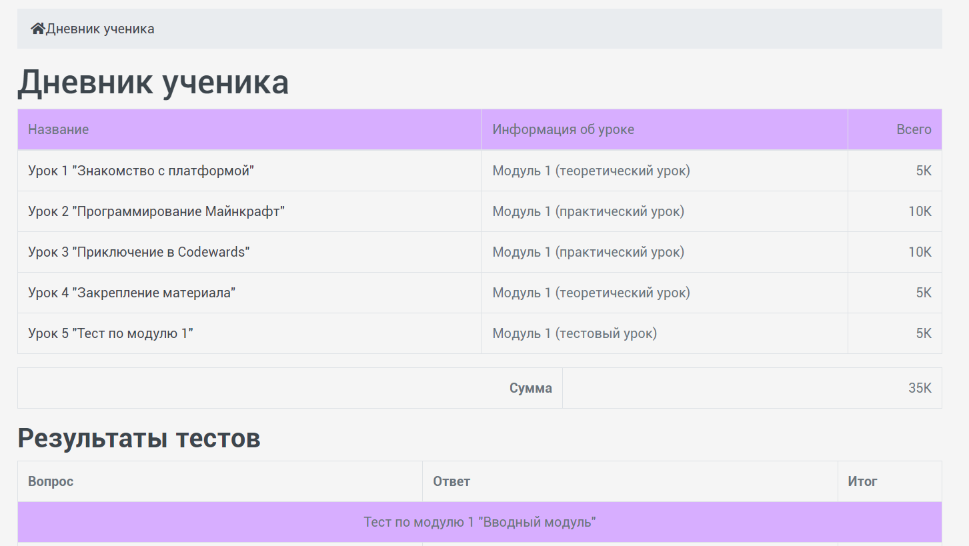
Рисунок 5.11 – Страница дневника с описанием уроков

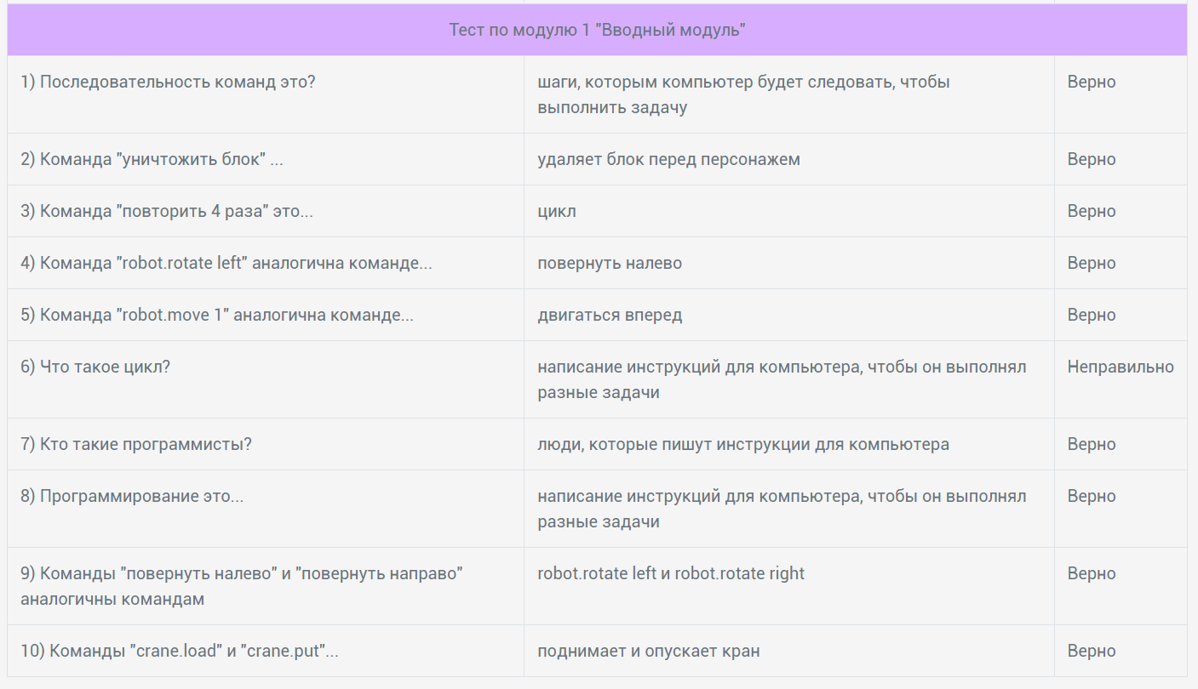
Рисунок 5.12 – Страница дневника с результатами теста

Чтобы выйти из аккаунта достаточно выбрать в меню «Мой аккаунт» и выбрать кнопку «Выход».
Также некоторые пользователи (преподаватели или администратор) могут входить в панель администратора, для изменения информации на сайте или добавления уроков. Панель администратора представлена на рисунке 5.13.

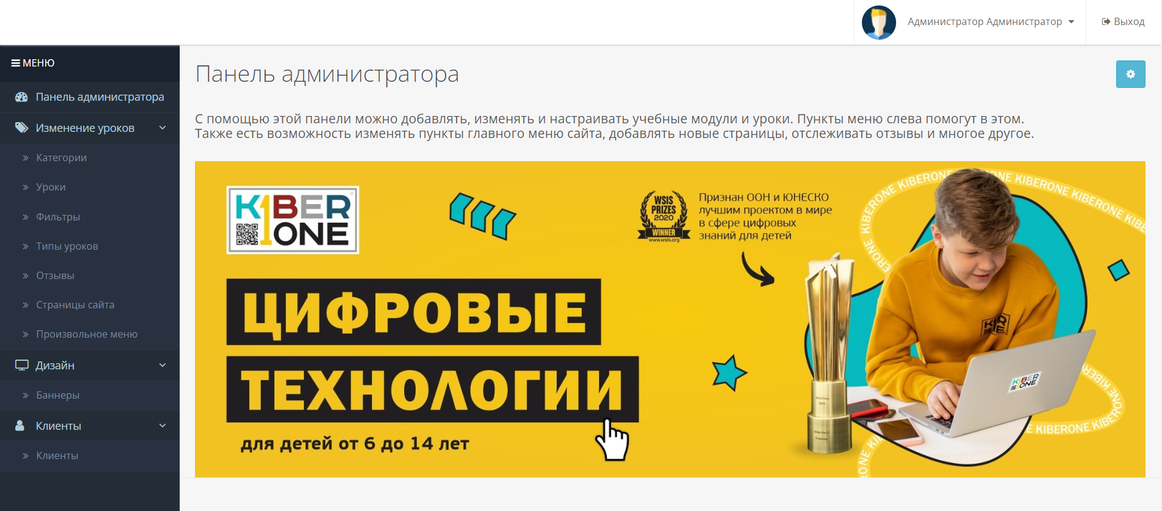
Рисунок 5.13 – Панель администратора

Боковое меню панели администратора содержит следующие пункты меню:
- «Изменение уроков» (инструменты для работы с уроками):
- «Категории»: список категорий онлайн-платформы;
- «Уроки»: добавление и редактирование материала уроков;
- «Фильтры»: добавление фильтров для поиска уроков;
- «Типы уроков»: список типов уроков;
- «Отзывы»: просмотр и управление отзывами к урокам;
- «Страницы сайта»: управление информационными страницами;
- «Произвольное меню»: управление главным меню;
- «Дизайн» (инструменты для работы над внешним видом сайта):
- «Баннеры»: изменение и управление текстом и фото баннеров;
- «Клиенты» (инструменты для работы с данными клиентов):
- «Клиенты»: список клиентов и их данные.
Таким образом, онлайн-платформа доступна для неавторизованных и авторизованных пользователей. Уроки для неавторизованных пользователей доступны в ограниченном количестве, а для авторизованных – в полном количестве. Также платформа управляется администратором, который имеет собственную панель с полезными инструментами.

6 ТЕХНИКО-ЭКОНОМИЧЕСКОЕ ОБОСНОВАНИЕ ПРИНЯТЫХ РЕШЕНИЙ

6.1 Расчет трудоемкости разработки программного обеспечения

Создаваемый программный продукт – онлайн-платформа для обучения детей младшего школьного возраста программированию. Основной его функцией является помощь в обучении программированию детей младшего школьного возраста.
Затраты времени на разработку программного обеспечения определяются эмпирическим путем.
Затраты времени могут включать:
– затраты труда на подготовку и описание задачи – t_{оп};
– затраты труда на исследование алгоритма решения задачи – t_{ис};
– затраты труда на разработку алгоритма (блок-схем) – t_{ал};
– затраты труда на программирование алгоритма по блок-схеме – t_{пр};
– затраты труда на отладку программы – t_{отл};
– затраты труда на подготовку документов по задаче состоят из затрат труда на подготовку рукописей и времени на оформление документов – t_{д}.
Суммарные затраты труда рассчитываются как сумма составных затрат труда по формуле 6.1:

∑t = t_{оп} + t_{ис}+ t_{ал} + t_{пр} + t_{отл} + t_{д} (6.1)

Расчет суммарных затрат времени представлен в таблице 6.1.

Таблица 6.1 – Ориентировочное распределение затрат времени
Вид работ | Трудоемкость в часах
Подготовка и описание задачи | 5
Исследование алгоритма решения задачи | 20
Разработка алгоритма | 35
Программирование алгоритма | 75
Отладка программы | 15
Подготовка и оформление документов | 10
Итого | 160

6.2 Расчёт затрат на разработку программного обеспечения

Упрощенный расчет затрат на разработку программного обеспечения производится в разрезе следующих статей:
- затраты на основную заработную плату разработчиков;
- затраты на дополнительную заработную плату разработчиков;
- отчисления на социальные нужды;
- прочие затраты (амортизационные отчисления, расходы на электроэнергию, командировочные расходы, арендная плата за офисные помещения и оборудование, расходы на управление и реализацию и т.п.).
Затраты на оплату труда разработчика программного обеспечения включают фонд оплаты труда и отчисления от фонда оплаты труда [3].
Фонд оплаты труда разработчика программного обеспечения складывается из двух составляющих: основной заработной платы и дополнительной заработной платы.
Основная заработная плата (ЗП_{осн}) рассчитывается по формуле 6.2:

ЗП_{осн} = ∑t × ТС_{мес} / Н_{вр} × К_{тар} (6.2)

где:
∑t – суммарные затраты труда, вычисляемые по формуле (5.1), час;
ТС_{мес} – месячная тарифная ставка 1 разряда, руб.;
Н_{вр} – среднемесячная расчетная норма рабочего времени, час;
К_{тар} – тарифный коэффициент, соответствующий 6 разряду работ разработчика программного обеспечения.
ЗП_{осн} = 160 × 230 / 160 × 1,9 = 437,00 руб.
Затраты на дополнительную заработную плату (ЗП_{доп}) включают выплаты, предусмотренные законодательством о труде (оплата трудовых отпусков, льготных часов, времени выполнения государственных обязанностей и других выплат, не связанных с основной деятельностью исполнителей), и определяются по формуле 6.3:

ЗП_{доп} = ЗП_{осн} × Н_{д} / 100 (6.3)

где:
ЗП_{осн} – затраты на основную заработную плату, руб.;
Н_{д} – норматив дополнительной заработной платы, %.
ЗП_{доп} = 437,00 × 12 / 100 = 52,44 руб.
Фонд оплаты труда (ФЗП) разработчика программного продукта рассчитывается по формуле 6.4:

ФЗП = ЗП_{осн} + ЗП_{доп} (6.4)

ФЗП = 437,00 + 52,44 = 489,44 руб.
Отчисления от фонда оплаты труда включают:
– отчисления в фонд социальной защиты населения – 34% от фонда заработной платы;
– страхование нанимателя от несчастных случаев – 0,6% от фонда заработной платы.
Отчисления от фонда оплаты труда (О_{ФЗП}) рассчитываются по формуле 6.5:

О_{ФЗП} = (34 + 0.6) × ФЗП (6.5)
100

О_{ФЗП} = (34 + 0,6) × 489,44 ∕ 100 = 169,35 руб.
Отсюда, затраты на оплату труда разработчика программного обеспечения (ЗП_{р}) определяются по формуле 6.6:

ЗП_{р} = ФЗП + О_{ФЗП} (6.6)

ЗП_{р} = 489,44 + 169,35 = 658,79 руб.
Прочие затраты включаются в себестоимость разработки программного обеспечения в процентах от затрат на основную заработную плату по формуле 6.7:

З_{пз} = ЗП_{осн} × Н_{пз} / 100 (6.7)

где:
ЗП_{осн} – затраты на основную заработную плату, руб.;
Н_{пз} – норматив прочих затрат, %.
З_{пз} = 437,00 × 115 / 100 = 502,55 руб.
Затраты на сопровождение и адаптацию программного обеспечения определяются по нормативу (10% от полной себестоимости программного обеспечения).
Полная сумма затрат на разработку программного обеспечения находится путем суммирования всех рассчитанных статей затрат. Результат расчета полной суммы затрат на разработку программного обеспечения представлен в таблице 6.2.

Таблица 6.2 – Затраты на разработку программного обеспечения
Статьи затрат | Сумма, руб.
Основная заработная плата разработчика | 437,00
Дополнительная заработная плата разработчика | 52,44
Отчисления на социальные нужды | 169,35
Прочие затраты | 502,55
Себестоимость программного обеспечения без учета расходов на сопровождение и адаптацию | 1161,34
Расходы на сопровождение и адаптацию | 116,13
Полная себестоимость программного обеспечения | 1277,47

6.3 Расчет экономического эффекта от разработки программного обеспечения

6.3.1 Экономический эффект программного обеспечения
Заказчик оплачивает разработчику всю сумму расходов по проекту с учетом прибыли разработчика и налога на добавленную стоимость с учетом качества, потребительских свойств продукции и конъюнктуры рынка.
Размер отпускной цены программного обеспечения, представляет собой не цену за единицу продукции, а цену проекта вместе с его исходными кодами и документацией, за которую его можно продать и получить определенную выгоду.
Прогнозируемая отпускная цена программного обеспечения (Ц_{отп}) с учетом НДС рассчитывается по формуле 6.8:

Ц_{отп} = (С_{полн} + П) × (100 + НДС) / 100 (6.8)

где:
С_{полн} – полная себестоимость программного обеспечения, руб.;
П – прибыль разработчика программного обеспечения, руб.;
НДС – ставка налога на добавленную стоимость, %.
Свободная отпускная цена определяется на основании цены разработчика, которая формируется на основе показателя рентабельности.
Рентабельность и прибыль по создаваемому программному продукту определяется исходя из результатов анализа рыночных условий, переговоров с заказчиком (потребителем) и согласования с ним отпускной цены, включающей дополнительно налог на добавленную стоимость.
Прибыль закладывается в цену исходя из уровня рентабельности, расчет производится по формуле 6.9:

П = R × C_{полн} / 100 (6.9)

где:
R – уровень рентабельности, %;
С_{полн} – полная себестоимость программного обеспечения, руб.
П = 25 × 1277,47 / 100 = 319,37 руб.
Отсюда, отпускная цена составит:
Ц_{отп} = (1277,47 + 319,37) × (100 + 20) / 100 = 1916,21 руб.
Ввиду того, что программное обеспечение разрабатывается для одного объекта, в качестве экономического эффекта разработчика от реализованного программного обеспечения можно рассматривать чистую прибыль (ЧП), которая рассчитывается по формуле 6.10:

ЧП = П × (100 - Н_{пр}) / 100 (6.10)

где:
Н_{пр} – ставка налогообложения прибыли, %.
ЧП = 319,37 × (100 - 18) / 100 = 261,89 руб.
Таким образом, разработчик программного обеспечения может продать заказчику программное обеспечение по цене 1916,21 руб., что покроет затраты на разработку программного обеспечения в размере 1277,47 руб. и обеспечит получение чистой прибыли при его реализации заказчику на сумму 261,89 руб.

6.3.2 Расчет срока окупаемости программного продукта
Срок окупаемости внедряемого программного продукта (Т_{ок}) рассчитывается по формуле 6.11:

Т_{ок} = С_{полн} / П (6.11)

где:
С_{полн} – полная себестоимость программного проекта, руб.;
П – годовая сумма прибыли (эффект), руб.
Ток = 1277,47 / 319,37 = 4 года.

6.4 Технико-экономические показатели программного продукта

Полученные технико-экономические показатели проекта представлены в таблице 6.3.

Таблица 6.3 – Экономические показатели программного продукта
Наименование показателей | Ед. измерения | Результат
Полная себестоимость программного обеспечения | руб. | 1277,47
Прогнозируемая отпускная цена | руб. | 1916,21
Прибыль | руб. | 319,37
Рентабельность | % | 25
Чистая прибыль | руб. | 261,89
Срок окупаемости программного средства | лет | 4

Целью данного раздела является экономическое обоснование создания онлайн-платформы для обучения детей младшего школьного возраста программированию. В процессе расчета цель была достигнута. Полная себестоимость программного продукта составила 1277 рубля 47 копеек, прогнозируемая отпускная цена составила 1916 рублей 21 копейка.
Срок окупаемости программного средства составит 4 лет.
Таким образом, можно заключить, что установленная цена ниже средней рыночной, что делает продукт более доступным для широкого круга потребителей и может способствовать увеличению объема продаж.
В целом, ценовая политика может обеспечить устойчивое развитие проекта при условии эффективного управления затратами и успешного привлечения клиентов.

7 ОХРАНА ТРУДА

7.1 Необходимость охраны труда

Охрана труда – это система мероприятий, направленных на сохранение здоровья и трудоспособности человека в процессе труда. Её социальное значение заключается в содействии росту эффективности общественного производства, а экономическое значение – в повышении производительности труда и сокращении затрат на компенсацию за работу в неблагоприятных условиях.
Охрана труда в ООО «КИБЕРУАН БЕЛ», сферой деятельности которой является обучение детей программированию, играет важную роль в обеспечении безопасных условий для учащихся и персонала. Вот несколько причин, почему она необходима:
- безопасность детей: охрана труда помогает предотвратить травмы и несчастные случаи среди учащихся. Это включает в себя правила пожарной безопасности, обучение детей безопасным методам и организацию практических занятий с эвакуацией;
- здоровье персонала: программисты и учителя также нуждаются в безопасных условиях труда. Охрана труда обеспечивает комфортные рабочие места, соблюдение санитарных норм и правильное использование оборудования;
- соблюдение законодательства: все школы обязаны соблюдать требования охраны труда, установленные законодательством. Это помогает предотвратить штрафы и обеспечить безопасность всех участников образовательного процесса.
Работа организации происходит строго в соответствии с Трудовым кодексом Республики Беларусь от 26.07.1999 г.№296-З, Законом Республики Беларусь от 23.06.2008 г. №356-З «Об охране труда», Указом Президента Республики Беларусь от 25.08.2006 г. №530 «О страховой деятельности» и другими правовыми актами.

7.2 Анализ состояния охраны труда в ООО «КИБЕРУАН БЕЛ»

7.2.1 Организация работы по охране труда
В ООО «КИБЕРУАН БЕЛ» нет приказа о назначении отдельного специалиста по охране труда, который следит за соблюдением норм и правил. Данная ответственность возложена на всех сотрудников организации и прописана в трудовом договоре оказания услуг. Все сотрудники – лица не моложе 18 лет, прошедшие обязательный при приеме на работу и ежегодные медицинские освидетельствования на предмет пригодности для работы, прошедшие вводный инструктаж по охране труда и обучение безопасным приемам и методам труда.
Все сотрудники, включая руководство, неуклонно соблюдают правила охраны труда и способствуют её улучшению. Регулярно проводится обучение сотрудников и учащихся по вопросам охраны труда на внутренних собраниях и в начале каждого учебного занятия. Обучение и инструктирование по охране труда организовано в соответствии с требованиями нормативных документов. Проводятся Дни охраны труда, оформляются уголки по охране труда и пожарной безопасности.
Учебные кабинеты укомплектованы медицинской аптечкой с набором необходимых медикаментов и перевязочных средств для оказания первой помощи при травмах или плохом самочувствии работников, оборудованы местами расположения первичных средств пожаротушения, оснащены двумя углекислотными огнетушителями.
В организации соблюдается режим работы и отдыха при проведении учебных занятий. Максимальная длительность работы учащихся моложе 16 лет составляет 2 часа с обязательным проведением гимнастики для глаз через каждые 20-25 минут работы и физические упражнения через каждые 55 минут. В процессе работы за ПК сотрудники следят за соблюдением учащимися порядка проведения работ, правилами личной гигиены и чистотой рабочих мест.
Перед началом работы сотрудники тщательно проветривают кабинеты и следят за температурой воздуха, которая должна находится в пределах 19-21ºC, включают ПК и проверяют стабильность и четкость изображения на экранах, убеждаются в работоспособности всех остальных электронных приборов в кабинете, проводят внешний осмотр всех имеющихся проводов.

7.2.2 Техника безопасности
При проведении учебных занятий в кабинетах используются ПК. Организация рабочего места учитывает требования безопасности, удобство положения, движений и действий учащихся. Существует ряд требований при работе за ПК, установленных в типовой инструкции по охране труда при работе с ПК для учащихся и сотрудников.
Общие требования:
- входить в учебные кабинет спокойно, не торопясь, не толкаясь;
- нельзя входить в кабинет в грязной обуви, с грязными руками, во влажной одежде.
Строго запрещается:
- трогать разъёмы соединительных кабелей;
- прикасаться к питающим проводам и устройствам заземления;
- прикасаться к экрану, к тыльной стороне монитора, клавиатуры или системного блока;
- включать и отключать аппаратуру без указания преподавателя;
- класть вещи на клавиатуру;
- работать с влажными руками.
Перед началом работы:
- убедиться в отсутствии видимых повреждений рабочего места;
- начинать работу только по указанию преподавателя «Приступить к работе».
Во время работы:
- плавно нажимать на клавиши, не допуская резких ударов;
- никогда не пытаться самостоятельно устранить неисправность в работе аппаратуры или других периферийных устройств;
- следить за исправностью аппаратуры и немедленно прекратить работу при появлении необычного звука, запаха гари или самопроизвольного отключения аппаратуры. Сообщить об этом преподавателю;
- внимательно слушать объяснения учителя и стараться понять цель и последовательность действий;
- в случае необходимости обращаться к преподавателю.

7.2.3 Производственная санитария
Производственная санитария – это система организационных мероприятий и технических средств, предотвращающих или уменьшающих воздействие на работающих вредных производственных факторов [2].
Требования к помещениям для работы с ПК:
- площадь на одно рабочее место с ПК с жидкокристаллическими мониторами составляет не менее 4,5 м²;
- помещения, предусмотренные для работы с ПК, имеют искусственное и естественное освещение;
- рабочее место размещено таким образом, чтобы монитор был ориентирован боковой стороной к окнам, а естественный свет падал преимущественно слева. В целях защиты от прямых солнечных лучей на окнах имеются солнцезащитные жалюзи или однотонные шторы из плотной ткани;
- искусственное освещение в помещениях осуществляться системой общего равномерного освещения (потолочные светильники);
- нормируемая освещенность на поверхности стола 300-500 лк, на экране монитора – не более 300 лк;
- на рабочих местах обеспечиваются оптимальные параметры микроклимата, температура воздуха в холодный период года не более 22-24ºС, в теплый период года 20-25ºС;
- относительная влажность составляет 40-60%, скорость движения воздуха – 0,1 м/с. Для поддержания оптимальных значений микроклимата используется система отопления.
Общие требования к организации рабочих мест пользователей ПК:
- экран монитора находиться от глаз пользователя на расстоянии не менее 50 см (оптимально 60 – 70 см), уровень глаз приходиться на центр или 2/3 высоты экрана;
- конструкция рабочего места (стола, стула, кресла и т.п.) обеспечивает поддержание рациональной рабочей позы – корпус выпрямлен, сохранены естественные изгибы позвоночного столба, голова слегка наклонена вперед, для снятия статического напряжения с плечевого пояса и рук предплечья опираются на поверхность стола;
- рабочий стул подъемно-поворотный, регулируемый по высоте и углам наклона сиденья и спинки, при этом регулировка каждого параметра независимая, легко осуществляемая и имеет надежную фиксацию.
Организация ООО «КИБЕРУАН БЕЛ» не имеет собственных санитарно-бытовых помещений (умывальников, душевых, туалетов, гардеробных для хранения спецодежды и домашней одежды, буфетов, медпунктов и т.д.) и не нуждается в обеспечении работающих спецодеждой и индивидуальными средствами защиты. Сотрудники организации пользуются санитарно-бытовыми помещениями торгового центра ТЦ «Радужный», в здании которого располагается ООО «КИБЕРУАН БЕЛ».

7.2.4 Пожарная безопасность
Нормы и правила поведения в учебных кабинетах помещениях с целью обеспечения пожарной безопасности основываются на нормативных и законодательных документах, утвержденных МЧС Республики Беларусь. Руководители организации, лица, ответственные за обеспечение пожарной безопасности, все другие работники обязаны выполнять требования пожарной безопасности, придерживаться противопожарного режима.
Учебный кабинет снабжен табличками с информацией об ответственном лице за пожарную безопасность и номером телефона для вызова пожарной охраны. Допуск сотрудников к работе возможен с условием прохождения ими инструктажа (первичного и повторных).
Правила противопожарной безопасности:
- прежде, чем закрыть помещение, работники обязаны убедиться, что все электрооборудование отключено от сети, окна закрыты, проходы свободны, системы обнаружения и тушения пожара работают исправно;
- не допускается нахождение в помещениях, которые имеют один эвакуационный выход, более 50 человек;
- запрещено размещать в проходах, лестничных площадках, тамбурах предметы, препятствующие быстрой эвакуации из помещений офиса;
- при обеспечении кабинетов средствами пожаротушения, важно рассчитывать их количество по установленным нормам, содержать их в рабочем состоянии;
- помещения оснащаются такими устройствами, как система автоматического тушения, дымоудаления, пожарная сигнализация. Важно своевременно проходить проверку на их исправность и техническое обслуживание.
Действия работника, обнаружившего пожар:
- незамедлительно вызвать пожарную охрану. Для этого нужно передать диспетчеру точный адрес объекта, место очага, свои ФИО, должность и дождаться сообщения о том, что машина для тушения пожара выехала;
- далее следует сообщить о пожаре руководителю организации, а также оповестить людей, находящихся в помещениях;
- до приезда пожарной охраны стоит собственными силами организовать эвакуацию людей, а также предпринять попытки тушения средствами, имеющимися в офисных помещениях.
В учебных помещениях запрещено:
- ограничивать доступ к огнетушителям, средствам пожарной безопасности;
- устанавливать решетки на окнах;
- изменять направление открывания дверей, устанавливать дополнительные двери в проходах;
- использовать неисправное оборудование или приборы с поврежденным кабелем;
- эксплуатировать розетки, которые имеют следы повреждений, неисправности.
Все перечисленные требования пожарной безопасности строго соблюдаются в ООО «КИБЕРУАН БЕЛ», случаи пожаров не наблюдались, техника безопасности контролируется руководителями и соблюдается сотрудниками.

7.3 Мероприятия по улучшению условий и безопасности труда

После изучения и анализа состояния охраны труда и техники безопасности в ООО «КИБЕРУАН БЕЛ» можно предложить следующие мероприятия по улучшению условий и безопасности труда:
- предусмотреть установку системы кондиционирования воздуха в рабочих помещениях;
- провести аттестацию рабочих мест по условиям труда.
Аттестация рабочих мест по условиям труда – это оценка условий труда на рабочих местах, проводимая для выявления вредных или опасных производственных факторов и приведения условий труда в соответствие с государственными нормативными требованиями охраны труда. Аттестация рабочих мест проводится не реже чем раз в 5 лет.

7.4 Индивидуальное задание

Поясните порядок расследования несчастного случая и заполнения необходимых документов на примере конкретного случая (случай придумать самостоятельно) при работе с ПЭВМ.
Несчастный случай при работе с ПЭВМ: в учебном кабинете произошло короткое замыкание в электропроводе, компьютер одного из учеников перегрелся и вызвав задымление.
Порядок расследования:
1. Оказание первой помощи:
- предоставить пострадавшему первую медицинскую помощь (при необходимости вызвать скорую помощь).
2. Составление акта о несчастном случае на рабочем месте (форма Н-1):
- заполнить акт, указав дату, время и место происшествия;
- описать обстоятельства: «Перегрев компьютера из-за короткого замыкания»;
- указать данные о потерпевшем и свидетелях.
3. Расследование обстоятельств:
- провести интервью с преподавателем и свидетелями происшествия;
- определить причины короткого замыкания (например, неисправность проводки, неправильное подключение).
4. Утверждение акта:
- руководитель организации подписывает акт;
- отправить акт в орган государственной инспекции труда.
5. Заполнение журнала регистрации несчастных случаев:
- занести данные из акта в журнал;
- сообщить о несчастном случае в органы Департамента государственной инспекции труда Министерства труда и социальной защиты Республики Беларусь.

ЗАКЛЮЧЕНИЕ

Тема онлайн-обучения для детей младшего школьного возраста в настоящее время является чрезвычайно актуальной. Современные технологии и интерактивные методы обучения открывают новые возможности для развития интеллектуального потенциала детей и адаптации к образовательным потребностям современного информационного общества.
Применение информационных технологий способствует активизации внимания, повышению мотивации к учению и расширению возможностей работы с наглядным материалом. Интерактивные приложения и платформы становятся средством для развития коммуникативных навыков, эмоциональных связей между детьми и аналитических навыков у учащихся.
Онлайн-платформа для обучения детей программированию представляет собой продуманный и многофункциональный инструмент, который способен обеспечить качественное и интерактивное образование. Она сочетает в себе инновационные методы обучения с элементами игры, что делает процесс обучения не только эффективным, но и увлекательным.
Основные достижения при разработке онлайн-платформы:
– интерактивность: платформа предлагает разнообразные обучающие модули и интерактивные задания, которые способствуют усвоению материала;
– мотивация: система прогресса и начисление внутренней валюты (кибероны) значительно повышают мотивацию учеников;
– безопасность: реализованная система авторизации и защиты данных гарантирует безопасность личной информации пользователей;
– многоязычность: возможность выбора языка интерфейса позволяет не только изучать программирование, но и практиковать иностранные языки;
– удобство использования: личный кабинет с функцией сохранения избранного делает процесс обучения более персонализированным и удобным;
– контроль успеваемости: наличие тестовых заданий и запись результатов в дневник ученика помогают отслеживать прогресс и успехи;
– управление контентом: панель администратора обеспечивает гибкое управление обучающими материалами и отслеживание успеваемости учеников.
Разработанная онлайн-платформа является отличным решением для обучения детей основам программирования. Она учитывает все аспекты эффективного образовательного процесса, от интерактивности до безопасности и мотивации. Платформа готова к использованию и имеет все шансы стать популярным и востребованным ресурсом в области детского образования в сфере IT.

СПИСОК ИСПОЛЬЗОВАННЫХ ИСТОЧНИКОВ

1. Акулич, И.Л. Менеджмент и маркетинг: опыт и проблемы / Сборник научных трудов / под ред. И.Л. Акулича – Минск: БГЭУ, 2020. – 254 с.
2. Андруш, В.Г. Охрана труда: учебник / В.Г. Андруш, Л.Т. Ткачева, К.Д.Яшин – 2-е изд. – Минск: РИПО, 2021. – 336 с.
3. Асаул, А.Н. Организация предпринимательской деятельности / А.Н.Асаул – СПб.: Проспект, 2021. – 400 с.
4. Бибик, Т.Б. Международная экономика: учеб. пособие / Т.Б. Бибик, З.Н.Козловская – Минск: Академия управления при Президенте Республики Беларусь, 2020. – 272 с.
5. Дакетт, Д. HTML и CSS. Разработка и дизайн веб-сайтов / Мировой компьютерный бестселлер – М.: Эксмо, 2020. – 474 с.
6. Дакетт, Д. JS и jQuery. Разработка и дизайн веб-сайтов / Мировой компьютерный бестселлер – М.: Эксмо, 2017. – 453 с.
7. Документация Opencart / официальный сайт Opencart [Электронный ресурс] – Режим доступа: https://www.opencart.ru/documentation/. – Дата доступа: 22.04.2024.
8. Документация Open Server Panel / официальный сайт Open Server Panel [Электронный ресурс] – Режим доступа: https://ospanel.io/docs/. – Дата доступа: 01.04.2024.
9. Дронов, В. HTML и CSS. 25 уроков для начинающих / В. Дронов – СПб.: BHV, 2020. – 402 с.
10. Изучение Figma (Фигма) с нуля / itProger [Электронный ресурс] – Режим доступа: https://itproger.com/course/figma. – Дата доступа: 10.04.2024.
11. Как пользоваться phpMyAdmin / Eqsash [Электронный ресурс] – Режим доступа: https://eqsash.com/articles/kak-polzovatsya-phpmyadmin-zayti-i-sdelat-eksport-i-import-dannyh. – Дата доступа: 01.05.2024.
12. Ковалев, А.И. Экономика предприятия / Учебное пособие – СПб.: Питер, 2023. – 464 с.
13. Работа с базами данных через PhpMyAdmin / Трепачёв Дмитрий [Электронный ресурс] – Режим доступа: https://code.mu/ru/php/book/prime/database/phpmyadmin/. – Дата доступа: 03.05.2024.
14. Работа с MySQL в PHP / html academy [Электронный ресурс] – Режим доступа: https://htmlacademy.ru/blog/php/mysql. – Дата доступа: 07.05.2024.
15. Руководство по PHP / официальный сайт PHP [Электронный ресурс] – Режим доступа: https://www.php.net/manual/ru/index.php. – Дата доступа: 01.05.2024.
16. Робсон, Э. Фримен, Э. Изучаем HTML, XHTML и CSS – СПб.: Питер, 2021. – 470 с.
17. Руководство по HTML5 и CSS3 / Web программирование [Электронный ресурс] – Режим доступа: https://metanit.com/web/html5/. – Дата доступа: 10.04.2024.
18. Руководство по JavaScript / Web программирование [Электронный ресурс] – Режим доступа: https://metanit.com/web/javascript/. – Дата доступа: 01.04.2024.
19. Самоучитель по Figma / Scillbox Media [Электронный ресурс] – Режим доступа: https://skillbox.ru/media/design/samouchitel-po-figma/. – Дата доступа: 12.04.2024.
20. Семич, В.П. Охрана труда. Некоторые аспекты: в вопросах и ответах / В.П. Семич – Минск: Амалфея, 2019. – 224 с.
21. Справочник HTML, Справочник CSS, Flexbox Layout, Grid Layout / HTML и CSS справочник [Электронный ресурс] – Режим доступа: hcdev.ru. – Дата доступа: 15.04.2024.
22. Fullstack Development, JavaScript для начинающих, Основы HTML и CSS, Основы веб программирования / Stepik [Электронный ресурс] – Режим доступа: stepik.org. – Дата доступа: 17.04.2024.
23. HTML, CSS, Java Script, HTTP / Mdn web docs [Электронный ресурс] – Режим доступа: developer.mozilla.org. – Дата доступа: 30.05.2024.
24. HTML and CSS, JavaScript, Server Side, Web Building / W3schools [Электронный ресурс] – Режим доступа: www.w3schools.com. – Дата доступа: 30.05.2024.
25. Visual Studio Code: установка, настройка, русификация и список горячих клавиш / Scillbox Media [Электронный ресурс] – Режим доступа: https://skillbox.ru/media/code/visual-studio-code-ustanovka-nastroyka-rusifikatsiya-i-spisok-goryachikh-klavish/. – Дата доступа: 01.04.2024.

ПРИЛОЖЕНИЕ А  Физическая структура БД | 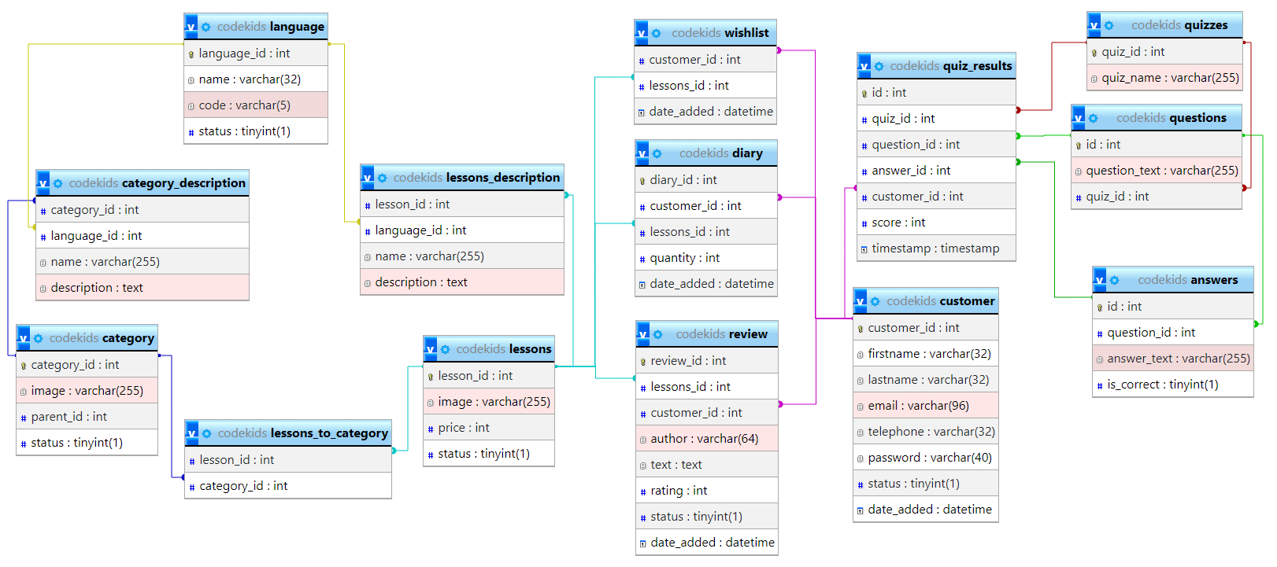

ПРИЛОЖЕНИЕ Б
Исходный код программы

Код страницы «Дневник ученика»
{{ header }}
<div id="checkout-cart" class="container">
<ul class="breadcrumb">
{% for breadcrumb in breadcrumbs %}
<li><a href="{{ breadcrumb.href }}">{{ breadcrumb.text }}</a></li>
{% endfor %}
</ul>
{% if attention %}
<div class="alert alert-info"><i class="fa fa-info-circle"></i> {{ attention }}
<button type="button" class="close" data-dismiss="alert">&times;</button>
</div>
{% endif %}
{% if success %}
<div class="alert alert-success alert-dismissible"><i class="fa fa-check-circle"></i> {{ success }}
<button type="button" class="close" data-dismiss="alert">&times;</button> </div>
{% endif %}
{% if error_warning %}
<div class="alert alert-danger alert-dismissible"><i class="fa fa-exclamation-circle"></i> {{ error_warning }}
<button type="button" class="close" data-dismiss="alert">&times;</button> </div>
{% endif %}
<div class="row">{{ column_left }}
{% if column_left and column_right %}
{% set class = 'col-sm-6' %}
{% elseif column_left or column_right %}
{% set class = 'col-sm-9' %}
{% else %}
{% set class = 'col-sm-12' %}
{% endif %}
<div id="content" class="{{ class }}">{{ content_top }}
<h1>{{ heading_title }} </h1>
<form action="{{ action }}" method="post" enctype="multipart/form-data">
<div class="table-responsive">
<table class="table table-bordered">
<thead>
<tr style="background-color: #D7AEFF;">
<td class="text-left">{{ column_name }}</td>
<td class="text-left">{{ column_model }}</td>
<td class="text-right">{{ column_total }}</td>
</tr>
</thead>
<tbody>
{% for product in products %}
<tr>
<td class="text-left"><a href="{{ product.href }}">{{ product.name }}</a> {% if not product.stock %} <span class="text-danger">***</span> {% endif %}
{% if product.option %}
{% for option in product.option %} <br/>
<small>{{ option.name }}: {{ option.value }}</small> {% endfor %}
{% endif %}
{% if product.reward %} <br/>
<small>{{ product.reward }}</small> {% endif %}
{% if product.recurring %} <br/>
<span class="label label-info">{{ text_recurring_item }}</span> <small>{{ product.recurring }}</small> {% endif %}</td>
<td class="text-left">{{ product.model }}</td>
<td class="text-right">{{ product.total }}</td>
</tr>
{% endfor %}
{% for voucher in vouchers %}
<tr>
<td></td>
<td class="text-left">{{ voucher.description }}</td>
<td class="text-left"></td>
<td class="text-left"><div class="input-group btn-block" style="max-width: 200px;">
<input type="text" name="" value="1" size="1" disabled="disabled" class="form-control" />
<span class="input-group-btn">
<button type="button" data-toggle="tooltip" title="{{ button_remove }}" class="btn btn-danger" onclick="voucher.remove('{{ voucher.key }}');"><i class="fa fa-times-circle"></i></button>
</span></div></td>
<td class="text-right">{{ voucher.amount }}</td>
<td class="text-right">{{ voucher.amount }}</td>
</tr>
{% endfor %}
</tbody>
</table>
</div>
</form>
<table class="table table-bordered">
{% for total in totals %}
{% if loop.index == 1 %}
<tr>
<td class="text-right"><strong>{{ total.title }}</strong></td>
<td class="text-right">{{ total.text }}</td>
</tr>
{% endif %}
{% endfor %}
</table>
<h2>{{text_test_result}}</h2>
{% if result %}
<table class="table table-bordered">
<tr>
<th>Вопрос</th>
<th>Ответ</th>
<th>Итог</th>
</tr>
{# Установка переменной для отслеживания названия теста #}
{% set current_quiz_name = '' %}
{% for row in result %}
{# Проверка на начало нового теста #}
{% if current_quiz_name != row.quiz_name or loop.index % 10 == 1 %}
{% set current_quiz_name = row.quiz_name %}
<tr style="background-color: #D7AEFF; text-align: center;">
<td colspan="3">{{ current_quiz_name }}</td>
</tr>
{% endif %}
<tr>
<td>{{ row.question_text }}</td>
<td>{{ row.answer_text }}</td>
<td>{{ row.correct_answer }}</td>
</tr>
{% endfor %}
</table>
{% else %}
0 результатов
{% endif %}
{{ content_bottom }}</div>
{{ column_right }}</div>
</div>
{{ footer }}

Код модального окна дневника
{# Ссылка, которая при нажатии открывает модальное окно с id="modal-cart" #}
<a href="{{ cart }}" class="btn px-0 ml-2" data-toggle="modal" data-target="#modal-cart">
<i class="fa fa-check text-dark" data-toggle="tooltip" title="Дневник"></i>
<span class="badge text-dark border border-dark rounded-circle cart-info" style="padding-bottom: 2px;">{{ text_items
}}</span></a>
<!-- Modal открытие модального окна -->
<div class="modal fade" id="modal-cart" tabindex="-1" aria-labelledby="exampleModalLabel" aria-hidden="true">
<div class="modal-dialog modal-xl">
<div class="modal-content">
{# Шапка модального окна с заголовком и кнопкой закрытия #}
<div class="modal-header">
<h5 class="modal-title" id="exampleModalLabel">{{ text_header }}</h5>
<button type="button" class="close" data-dismiss="modal" aria-label="Close">
<span aria-hidden="true">&times;</span>
</button>
</div>
<div class="modal-body">
<div class="in-cart">
{# Проверка на наличие уроков #}
{% if products %}
<div class="table-esponsive">
{# Таблица с уроками #}
<table class="table">
<tbody>
{% for product in products %}
<tr>
<td class="text-left">
<a href="{{ product.href }}"><img src="{{ product.thumb }}"></a>
</td>
<td class="text-left">
<a href="{{ product.href }}">{{ product.name }}</a>
</td>
<td class="text-left">
<a href="{{ product.href }}">{{ product.model }}</a>
</td>
<td class="text-left">
<a href="{{ product.href }}">{{ product.manufacturer }}</a>
</td>
<td class="text-left">{{ product.price }}</td>
<td>
<input type="hidden"
name="quantity[{{ product.cart_id }}]" value="1">
<button class="btn btn-danger text-right" type="button"
onclick="cart.remove('{{ product.cart_id }}');"><i
class="fa fa-times"></i></button>
</td>
</tr>
{% endfor %}
</tbody>
</table>
</div>
{% else %}
{# Если ничего нет, выводится сообщение #}
<p class="text-left">{{ text_empty }}</p>
{% endif %}
{# Таблица с итоговой суммой #}
<table class="table table-bordered">
{% for total in totals %}
{% if loop.index == 1 %}
<tr>
<td class="text-right"><strong>{{ total.title }}</strong></td>
<td class="text-right">{{ total.text }}</td>
</tr>
{% endif %}
{% endfor %}
</table>
</div>
</div>
{# Подвал модального окна с ссылкой на страницу дневника #}
<div class="modal-footer">
<a href="{{ cart }}" class="btn btn-secondary">{{ text_cart }}</a>
</div></div></div></div>

Код получения результатов теста для записи в дневник
// Создание подключения
$conn = new mysqli($servername, $username, $password, $dbname);
// Проверка подключения
if ($conn->connect_error) {
die("Ошибка подключения: " . $conn->connect_error);
}
// SQL запрос для выборки данных из таблицы
// $sql = "SELECT * FROM quiz_results where user_id=$user_id";
$sql = " SELECT quizzes.quiz_name,
questions.question_text,
answers.answer_text,
answers.is_correct,
CASE WHEN answers.is_correct = 1 THEN 'Верно' ELSE 'Неправильно' END AS correct_answer
FROM quiz_results
JOIN quizzes ON quiz_results.quiz_id = quizzes.quiz_id
JOIN questions ON quiz_results.question_id = questions.id
JOIN answers ON quiz_results.answer_id = answers.id
WHERE quiz_results.user_id = $customer_id
ORDER BY quiz_results.timestamp ASC;";
$result = $conn->query($sql);
$data['result'] = $result;
unset($_SESSION['customer_id']);

